КОД ОКП 44 3430 | УТВЕРЖДАЮ  Генеральный директор ООО «Спектрософт»  __________________ Пелезнев А.В.


АНАЛИЗАТОР ОПТИКО-ЭМИССИОННЫЙ АРГОН-7

Руководство по эксплуатации

СПФ.004.00.000.24 РЭ

Москва
2024 г.
СОДЕРЖАНИЕ

1. ВВЕДЕНИЕ 4
2. НАЗНАЧЕНИЕ 4
3. ТЕХНИЧЕСКИЕ ДАННЫЕ 5
4. УСТРОЙСТВО И РАБОТА АНАЛИЗАТОРА 6
4.1. Принцип работы 6
4.2. Состав анализатора 7
4.3. Конструкция анализатора 7
Откачка / заполнение 7
5. УСТРОЙСТВО И РАБОТА СОСТАВНЫХ ЧАСТЕЙ АНАЛИЗАТОРА 9
5.1. Система возбуждения спектра. 9
5.2. Оптическая схема. 9
5.3. Схема регистрации спектра. 10
6. ПРОГРАММНОЕ ОБЕСПЕЧЕНИЕ 11
6.1. Назначение и основные функции. 11
6.2. Вход в программу и первое знакомство. 11
6.2.1. Таблица результатов. 12
6.2.2. Меню. 12
6.2.3. Панель кнопок управления. 13
6.2.4. Панели текущей аналитической методики и названия образца. 13
6.2.5. Панель результата сортировки. 14
6.2.6. Панель датчиков расхода и давления. 14
6.3. Выбор нужной аналитической методики (АМ). 14
6.4. Проведение измерения образца. 14
6.5. Результат сортировки. 19
6.6. Как переделать одно или несколько измерений? 19
6.7. Печать протокола результата проведенных измерений. 21
6.8. Журнал измерений. Просмотр результатов проведенных измерений. Создание отчетов по результатам проведенных измерений. 23
6.9. Проведение корректировки аналитической методики по контрольным образцам. 31
6.10. Введение поправок по результатам измерения стандартного образца предприятия (СОП). 34
6.11. Контроль параметров точности измерений. 36
6.12. Служебные функции программы. 37
6.12.1. Диагностика. 37
6.12.2. Профилирование. 37
6.12.3. Процедура последовательной откачки/заполнения анализатора аргоном. 38
6.12.4. Команды Сервис/Откачка и Сервис/Заполнение. 39
6.12.5. Ввод темнового фона. 39
6.12.6. Продувка. 39
6.12.7. Дополнительные команды раздела Файл. 40
6.12.8. Дополнительные команды раздела Вид. 40
6.12.9. Дополнительные команды раздела меню Измерение. 40
6.12.10. Дополнительные команды разделов Методика, Шкала и Базы данных. 41
7. РАБОТА НА АНАЛИЗАТОРЕ 42
7.1. Условия эксплуатации анализатора АРГОН-7 42
7.2. Подключение анализатора. 42
7.3. Подготовка анализатора к работе. 43
7.4. Проведение измерений. 45
7.4.1. Загрузка аналитической методики. 45
7.4.2. Подготовка к проведению измерений образцов. 45
7.4.3. Последовательность измерения: 45
7.4.4. Процесс корректировки АМ: 46
7.5. Возможные неисправности и способы их устранения 46
7.6. ТЕХНИЧЕСКОЕ ОБСЛУЖИВАНИЕ 47
a) Проверка контрольного образца и при необходимости корректировка АМ - каждые 8 часов. 47
b) Чистка камеры столика - 1 раз в 2 дня. Проводить только при отключенном питании искрового генератора! 47
с) Замена фильтра – не реже 1 раза в месяц. 48
d) Установка межэлектродного промежутка – 1 раз в 6 месяцев. Проводить только при отключенном от сети анализаторе! 48
e) Сервис/Диагностика - 1 раз в 2 дня. 48
f) Профилирование 48
g) Процедура откачки/заполнения аргоном 49
h) Чистка анализатора от пыли, полировка входной линзы – (1 раз в 3 месяца). Проводить только при отключенном от сети анализаторе! 49
8. ЛИТЕРАТУРА 52

ВВЕДЕНИЕ
Руководство по эксплуатации предназначено для изучения анализатора оптико-эмиссионного АРГОН-7 (модификации АРГОН-7, АРГОН-7А, АРГОН-7Л, АРГОН-7АЛ) и содержит описание их устройства и принципа действия, а также технические характеристики и методические приемы, необходимые для полного использования технических возможностей анализатора.
Дополнительно следует пользоваться техническим описанием встроенного либо внешнего персонального компьютера, входящего в состав изделия.
Руководство по эксплуатации предназначено для обслуживающего персонала, прошедшего предварительную подготовку по техническому использованию и обслуживанию анализатора.
В связи с постоянным усовершенствованием анализатора в руководстве по эксплуатации могут быть не отражены частичные конструктивные изменения, не влияющие на качество работы и правила эксплуатации.
Программное обеспечение, используемое в анализаторе, также постоянно обновляется и совершенствуется для учета новых требований пользователей. Программное обеспечение, используемое для создания новых аналитических методик и поставляемое по дополнительному соглашению, описывается в «Руководстве по разработке и редактированию аналитических методик на анализаторе оптико-эмиссионном АРГОН-7», поставляемом с указанным программным обеспечением.

НАЗНАЧЕНИЕ
Анализатор оптико-оптико-эмиссионный АРГОН-7 (в дальнейшем анализатор) предназначен для измерения величины массовой доли различных химических элементов в металлах и сплавах. Анализатор может быть использован для количественного эмиссионного спектрального анализа металлов и сплавов на машиностроительных и металлургических предприятиях и в научно-исследовательских институтах, при наличии ГОСТов на методы измерений либо методик измерений, аттестованных в установленном порядке.
Система управления, реализованная на базе внешнего персонального компьютера (ПК), обеспечивает автоматическое измерение спектров с занесением результатов измерений в базу данных, тестирование, управление всеми системами анализатора, оптимизацию режимов измерения, математическую обработку спектральных данных, работу со спектральной базой данных, графическое представление спектров на дисплее и получение твердой копии результатов измерения на принтере.

ТЕХНИЧЕСКИЕ ДАННЫЕ
Таблица 1.
Характеристика | Значение
Рабочий спектральный диапазон, нм

АРГОН-7 | 172 - 420
АРГОН-7А | 146 - 435
АРГОН-7Л | 172 -760
АРГОН-7АЛ | 146 - 760
Спектральное разрешение, не более, нм | 0,05
Дифракционная решетка, штрихов/мм | 1800
Обратная линейная дисперсия (1-й порядок спектра), не более, нм/мм | 1,6
Диаметр круга Роуланда, мм | 330
Ширина входной щели, мкм | 12
Фотоприемники
АРГОН-7 | 6 фотодиодных ПЗС
АРГОН-7А, АРГОН-7Л | 7 фотодиодных ПЗС
АРГОН-7АЛ | 8 фотодиодных ПЗС
Размер фоточувствительной области ПЗС, мм | 29×0,2
Минимальное время накопления спектра, с | 0,004
Система возбуждения спектра:
Низковольтная униполярная искра в атмосфере аргона:
Цифровой генератор с возможностью компьютерного управления амплитудой, частотой следования и формой импульсов тока
Время измерения, с | 10÷60
Время установления рабочего режима, не более, мин | 20
Материал подставного электрода | Вольфрам
Габаритные размеры (длина × ширина × высота), не более, мм | 800×400×500
Масса, не более, кг | 60
Потребляемая мощность (без ПК), не более, Вт  При горении искры, не более, Вт | 100  400
Электрическое питание | (220⁺²²₋₃₃) В  (50±2) Гц

УСТРОЙСТВО И РАБОТА АНАЛИЗАТОРА

Принцип работы
Принципы эмиссионного спектрального анализа описаны в [,]. В основу работы анализатора положен метод эмиссионного спектрального анализа, использующий зависимость интенсивности спектральных линий от содержания элемента в пробе.
Для количественного определения химического состава проб прибор должен быть предварительно проградуирован по стандартным образцам (СО) с известным химическим составом. Для каждого элемента в конкретных условиях должна быть экспериментально определена градуировочная характеристика, отражающая зависимость аналитического сигнала соответствующей спектральной линии от содержания элемента в пробе. Количественное определение элементов основывается на зависимости интенсивности аналитических линий элемента от его абсолютного содержания или концентрации в анализируемой пробе. Обычно эта зависимость в общем виде описывается эмпирической формулой Ломакина - Шайбе:

(1)

где I - интенсивность (аналитический сигнал) спектральной линии;
C – массовая доля (или абсолютное содержание) элемента в пробе;
а, b - некоторые постоянные, зависящие от свойств спектральной линии и условий ее возбуждения и регистрации.
Интенсивность спектральной линии является более сложной функцией не только содержания анализируемого элемента, но также и содержания других элементов в пробе:
Практически конкретный вид зависимости и соответствующих градуировочных графиков устанавливают с помощью так называемых стандартных образцов (СО) или образцов сравнения (ОС), матричный состав которых идентичен или близок к таковому в анализируемых пробах, а измеряемые элементы введены в ОС или СО в известных количествах, перекрывающих весь подлежащий определению интервал их содержания в анализируемых пробах.

Состав анализатора
Прибор конструктивно состоит из следующих частей:
- Собственно анализатор, включающий в себя систему возбуждения спектра, систему регистрации спектра, систему управления подачей аргона.
- Внешний системный блок персонального компьютера.
- Монитор, клавиатура и мышка, подключенные к анализатору.
- Баллон аргона спектральной чистоты, соединенный со анализатором медной либо фторопластовой трубкой.
- Насос вакуумный, соединенный со анализатором вакуумным шлангом.

Конструкция анализатора
Блок-схема анализатора АРГОН-7 показана на рис. 1а, а внений вид на фото 1б. Проба, химический состав которой надо определить (1), устанавливается на столик (2). В зажиме (3) стационарно закрепляется вольфрамовый подставной электрод (4). Величина промежутка между анализируемым образцом и подставным электродом устанавливается при помощи специального калибра.

Ar 99.998%

Откачка / заполнение
8
7
1

2
1
9
4
3
10

10

3

4

5
11

12
6

Рис. 1. Блок-схема анализатора эмиссионного АРГОН-7.

Промежуток между образцом 1 и подставным электродом 4 продувается потоком аргона высокой чистоты (чистота газа не менее 99,998%). К промежутку прикладывается напряжение для зажигания периодического разряда униполярного искры, причем подставной электрод всегда является анодом. Необходимые величина, форма и частота импульсов тока создаются генератором искры (5), управляемым командами от внешнего компьютера (6).
Излучение разряда фокусируется кварцевой линзой либо линзой из фторида магния в модицикациях АРГОН-7А и АРГОН-7АЛ (7) на входную щель (8) оптического блока. В оптическом блоке излучение раскладывается в спектр при помощи дифракционной решетки (9). Разложенный спектр регистрируется при помощи системы регистрации спектра на базе набора фотодиодных линейных приборов с зарядовой связью (ПЗС, 10). Управление системой регистрации и обработку сигнала осуществляет компьютер (6), который обеспечивает обработку зарегистрированного спектра и вычисление концентраций химических элементов при помощи специально разработанного программного обеспечения. Внешний системный блок ЭВМ соединяется со анализатором одним кабелем Ethernet.
В модификациях АРГОН-7Л и АРГОН-7АЛ часть излучения разряда фокусируется на одном из торцов световода 11, а другой конец световода подключается ко входу дополнительного оптического блока 12, служащего для регистрации спектра в области спектра от 550 до 760 нм.

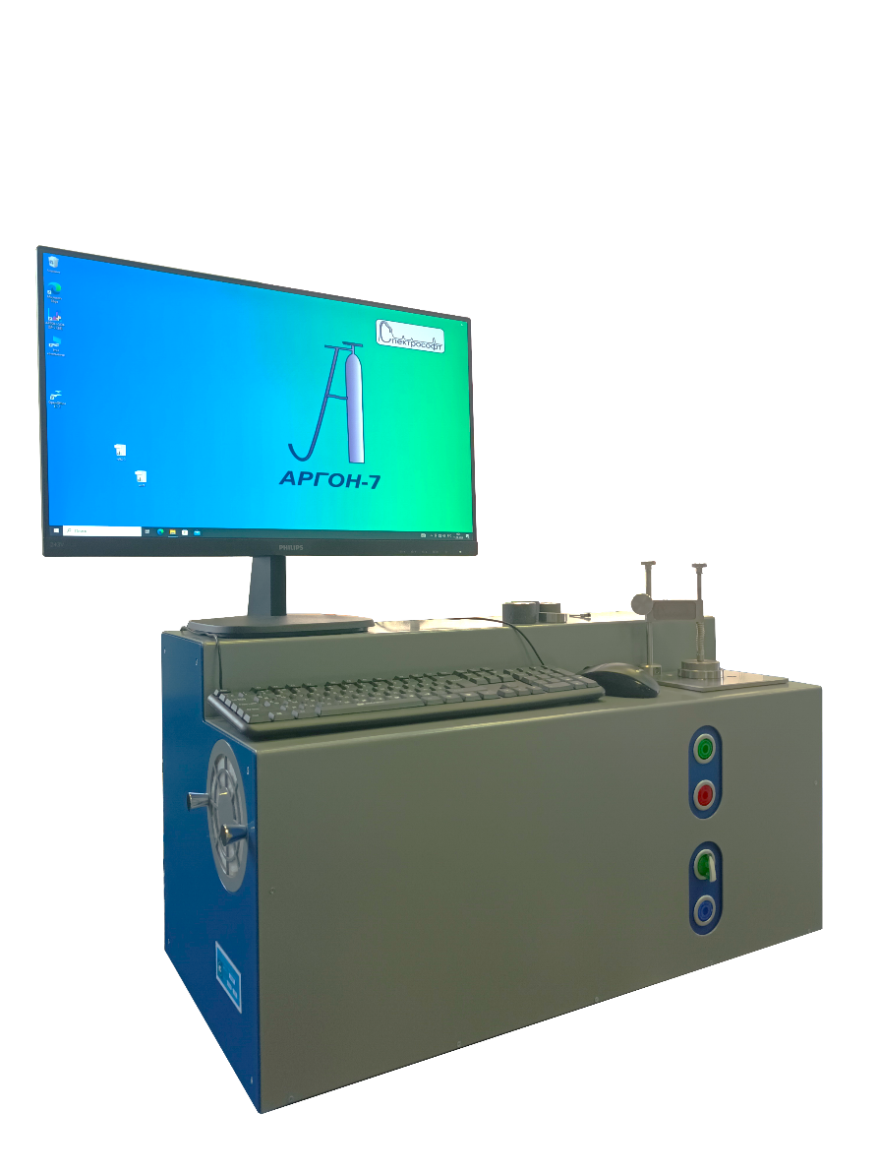

Фото 2. Внешний вид анализатора эмиссионного АРГОН-7.

УСТРОЙСТВО И РАБОТА СОСТАВНЫХ ЧАСТЕЙ АНАЛИЗАТОРА

Система возбуждения спектра.
Блок-схема системы возбуждения спектра приведена на рис. 2.

220 В
1
2

RS-485

3

Ethernet

Рис. 2. Блок-схема системы возбуждения спектра анализатора эмиссионного АРГОН-7.

Она состоит из источника питания 1, служащего для формирования напряжения питания +24 для блока формирователя импульсов тока 2. Выходы формирователя 2 подключены непосредственно к разрядному промежутку. Схема управления 3 предназначена для передачи команд формирователю и подключается через гальванически развязанный последовательный интерфейс RS-485 к внешнему компьютеру либо ко встроенной плате управления, которая, в свою очередь, подключается к компьютеру кабелем Ethernet. Передача управляющих данных происходит по протоколу Modbus.
По команде включения искры, поступающей от компьютера, схема управления передает на формирователь команду, содержащую данные о форме, величине и частоте следования импульсов тока. Эти данные позволяют варьировать энергию импульсов тока, прикладываемых к поверхности образца.

Оптическая схема.
Оптическая схема анализатора показана на рис. 1. Источником излучения в анализаторе является искровой разряд, зажигаемый между анализируемым образцом 1, устанавливаемым на столике 2, и подставным электродом 4, зажатым в держателе 3.
Изображение искрового разряда фокусируется при помощи кварцевого конденсора 7 на входную щель 8 оптического блока, собранного по схеме Пашена-Рунге. Для разложения излучения в спектр используется вогнутая голографическая дифракционная решетка 9, которая создает изображение всей рабочей области спектра на круге Роуланда. Для регистрации разложенного спектра используется система приборов с зарядовой связью (ПЗС) 10, расположенных по кругу Роуланда. Конструктивно элементы 7, 8 и 9 располагаются на общем основании, закрываемом крышкой оптического блока. Оптический блок через систему пневматических клапанов, управляемых от компьютера, соединяется либо с мембранным насосом, создающим разрежение, либо с аргоновом баллоном для заполнения оптического баллона аргоном высокой чистоты. Эта система откачки/заполнения позволяет вести регистрацию спектра в области вакуумного ультрафиолета. Модификации АРГОН-7 и АРГОН-7Л отличаются от модификаций АРГОН-7А и АРГОН-7АЛ отличаются углом падения света на дифракционную решетку и числом детекторов, что позволяет в последних двух модификациях регистрировать спектральные линии азота в диапазоне 149 нм.
В модификациях АРГОН-7Л и АРГОН-7АЛ часть излучения разряда фокусируется на одном из торцов световода 11, а другой конец световода подключается ко входу дополнительного оптического блока 12, служащего для регистрации спектра в области спектра от 550 до 789 нм. Этот дополнительный оптический блок имеет свою дифракционную решетку и свой дополнительный детектор.

Параметры элементов основного оптического блока:

- Диаметр конденсора - 20 мм.
- Фокусное расстояние конденсора - 80 мм.
- Ширина входной щели - 12 мкм.
- Диаметр круга Роуланда - 330 мм.
- Число штрихов решетки - 1800 штр/мм.
- Размер рабочей области решетки - 49х49 мм.
- Рабочий диапазон спектра – 172 (145) – 420 (435) нм.
- Рабочий порядок спектра - первый.
- Обратная линейная дисперсия – 1,6 нм/мм.
- Число ПЗС – 6-7.
- Размер фоточувствительной области ПЗС – 29×0,2 мм.
- Число фоточувствительных элементов ПЗС - 3724.
- Размер одного фоточувствительного элемента ПЗС - 8×200 мкм.
- Область спектральной чувствительности ПЗС - 140 - 1000 нм.

Схема регистрации спектра.
Электронный блок анализатора служит для управления ПЗС-детекторами, обработки получаемого с них сигнала, преобразования его в цифровую форму и передачи на встроенный или внешний персональный компьютер. Обмен данными между электронным блоком анализатора и управляющей ЭВМ осуществляется по шине Ethernet, которая обеспечивают высокую скорость передачи и хорошую помехоустойчивость.

Электронный блок состоит из нескольких модулей (см. рис. 3), все они размещены внутри оптического блока. Основу электронного блока составляют модули ПЗС-детекторов, преобразующие оптический спектральный сигнал в электрический, переводящие его в цифровую форму и накапливающие в памяти модуля. Процесс накопления спектральных данных в памяти модуля происходит без участия управляющего копьютера. Каждый модуль ПЗС-детектора установлен на отдельном держателе, что позволяет перемещать его при юстировке оптического блока. Все модули ПЗС-детекторов подключены к общей шине RS-422, через которую, по заданной программе, передаются управляющие команды и производится считывание накопленных спектральных данных. Через герметичный разъем оптического блока шина RS-422 подключается к встроенной плате управления, которая подключается к компьютеру по Ethernet-кабелю.

Кабель Ethernet

Оптический блок

RS-422

…
Модуль ПЗС

Модуль ПЗС

Плата управления
PC

Модуль ПЗС

Модуль ПЗС

Рис. 3. Блок-схема электронного блока анализатора АРГОН-7

Минимальное время цикла накопления ПЗС-детекторов в рассматриваемой системе не зависит от количества подключенных ПЗС-детекторов и составляет приблизительно 4мс при полном накоплении цикла и 0,5мс при частичном. Максимальное время цикла накопления, как правило, ограничивается насыщением спектральных линий в регистрируемом спектре.

ПРОГРАММНОЕ ОБЕСПЕЧЕНИЕ

6.1. Назначение и основные функции.
Для работы на анализаторе АРГОН-7 используется программное обеспечение SP, которое обеспечивает следующие основные возможности:

- Управление системами возбуждения и регистрации, а также системой продувки аргоном;
- Переключение между различными аналитическими методиками;
- Проведение рутинных измерений по выбранной методике;
- Автоматическая сортировка по маркам сплавов ГОСТ либо режим подтверждения заданной марки;
- Ведение журнала измерений и создание отчетов о результатах измерения;
- Контроль параметров точности по ГОСТ Р 54153-2010 и МИ 012013А5 с выдачей предупреждений о выходе измеренных значений параметров точности за пределы, указанные в ГОСТ и МИ;
- Рекалибровка концентрационных кривых по контрольным образцам;
- Просмотр спектра измеренных образцов и редактирование аналитической задачи;
- Калибровка методики по ГСО (СОП) с учетом коррекции разбавления основы сплава и межэлементных влияний.

Два последних пункта подробно описываются в «Руководстве по разработке аналитических методик на анализаторе эмиссионном АРГОН-7.
Программное обеспечение анализатора разработано для операционной системы Windows®, поэтому перед тем, как начинать работу с программой SP необходимо изучить документацию по операционной системе Windows® и иметь необходимые навыки работы с ней. Рекомендуется также ознакомиться с текстовым редактором и электронными таблицами пакета Open Office, который используется программой SP для создания отчетов.
Изучение настоящего описания лучше всего вести при включенном анализаторе и работающей программе, чтобы сразу все пробовать на практике.

6.2. Вход в программу и первое знакомство.
Перед тем, как запустить программу SP, следует подготовить анализатор согласно п. 7.2 настоящего руководства по эксплуатации. Затем надо включить анализатор, а также системный блок внешнего компьютера и дождаться окончания загрузки операционной системы Windows 10 или Windows 11.
В том случае, если запуск управляющей программы анализатора уже внесен в список автозагрузки операционной системы, ничего делать не надо. В противном случае надо произвести двойной щелчок мышкой на иконке с названием АРГОН-7, находящейся на рабочем столе.
Если Вы вышли из программы, то повторный запуск производится путем двойного щелчка мышкой по иконке АРГОН-7.
При работе с внешним компьютером, если не подсоединен кабель связи между системным блоком и анализатором либо не включен сам анализатор, Вы получите на экране следующее сообщение:

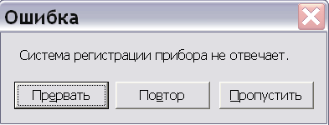

Такое же сообщение появится, если запустить программу SP на компьютере, не подключенном к анализатору, а также при попытке запустить уже ранее запущенную программу SP.
Чтобы продолжить работу с программой с возможностью проведения измерений, надо подключить кабель Ethernet для связи системного блока со анализатором, включить анализатор и кликнуть мышкой по кнопке Повтор.
Если Вы собираетесь работать с программой, но не измерять образцы, а работать с результатами предыдущих измерений, нажмите на кнопку Пропустить.
Кнопка Прервать вызывает немедленный выход из программы.

Итак, Вы вошли в программу (см. рис. 4). Окно программы представляет собой стандартное окно Windows с заголовком вверху и стандартными кнопками растяжения на весь экран, закрытия и минимизации. Рассмотрим другие элементы этого окна.
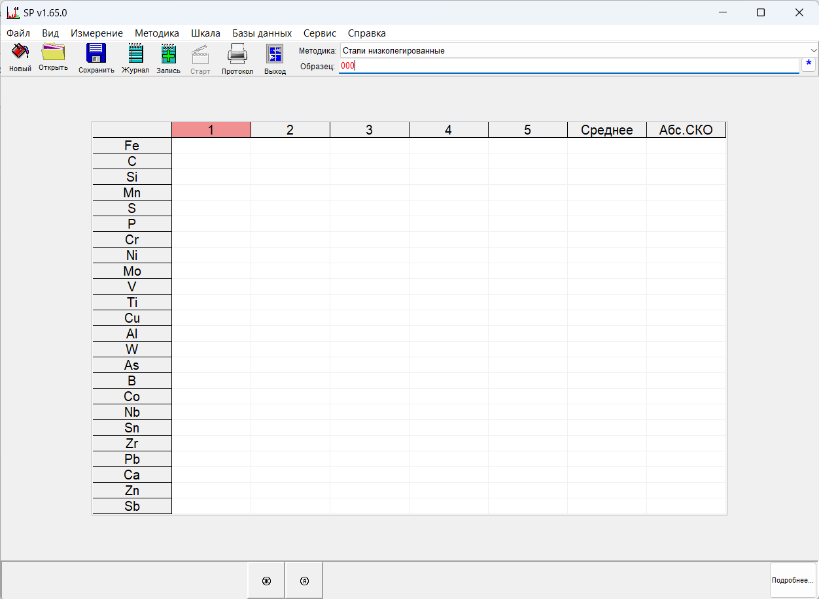
Рис. 4. Вид главного окна программы.

6.2.1. Таблица результатов.
Она состоит из нескольких столбцов. Первый столбец – анализируемые химические элементы. Затем идут несколько столбцов для результатов отдельных параллельных измерений (они обозначены сверху цифрами), и, наконец, столбец средних значений концентраций и столбец значений разброса. Когда измерений нет, выводится 5 столбцов для отдельных измерений. При большем числе параллельных измерений появляются новые столбцы. Если окно программы слишком мало, чтобы вместить всю таблицу результатов, то у таблицы появляются линейки прокрутки. Ячейка с номером того измерения, которое будет измерено, подсвечивается розовым цветом.

6.2.2. Меню.
Непосредственно под заголовком окна расположено меню программы, содержащее разделы Файл, Вид, Измерение, Методика, Шкала, Базы данных, Сервис, Справка. Если кликнуть мышкой по любому разделу меню, выпадает подменю команд этого раздела.
Справа от названия команды часто записана клавиша или сочетание клавиш, нажатие которых на клавиатуре вызывает исполнение данной команды. Это удобно для часто используемых команд.
Поясним дополнительные значки, которые могут появляться в разделе меню, на примере раздела Вид. (см. рис. 5)
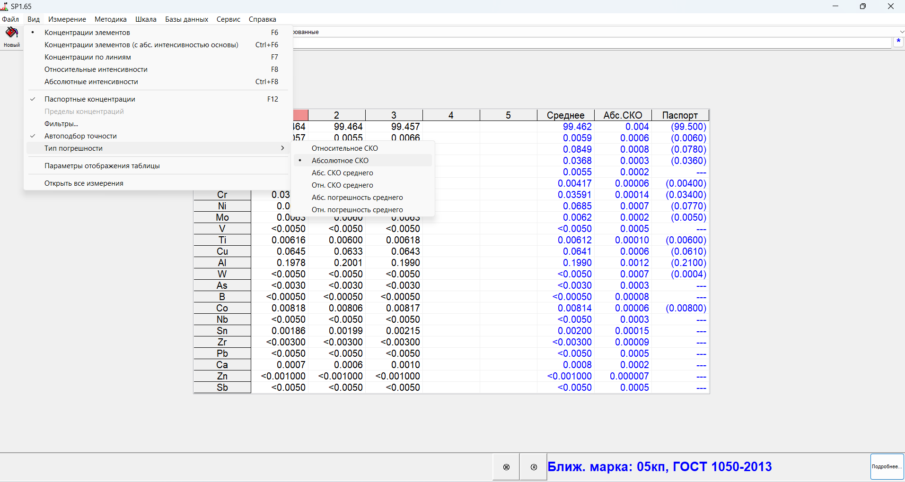
Рис. 5. Структура меню на примере раздела меню Вид.
Кружочек слева от команды Концентрации элементов означает, какой из группы возможных видов отображения данных в таблице включен в настоящий момент. Если кликнуть на любую из двух других команд выделенной группы, то вид данных в таблице изменится, а кружочек переместится на нажатую команду.
Галочка слева от команды Автоподбор точности означает, что данный режим включен. Если кликнуть на эту команду, то режим выключится и галочка пропадет. При следующем клике режим включается и галочка появляется снова.
Треугольник справа от команды Тип погрешности означает, что при наведении стрелки мыши на эту команду появится еще один уровень меню, из которого можно также выполнить любую команду.

6.2.3. Панель кнопок управления.

Другой орган управления программой – панель кнопок управления, расположенная под строкой меню слева.
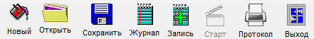
Эти кнопки позволяют одним щелчком мыши вызывать наиболее часто используемые команды. Если подвести стрелку мышки на одну из кнопок и подержать пару секунд, появится пояснение назначения кнопки.

6.2.4. Панели текущей аналитической методики и названия образца.

Справа от панели кнопок располагаются друг над другом 2 окошка. В верхнем указано название аналитической методики, используемой в данный момент. Стрелка справа от названия методики служит для переключения аналитических методик.
Ниже названия аналитической методики расположено окошко с названием или номером образца, измеряемого в настоящий момент.
При входе в программу устанавливается аналитическая методика и название образца, которые были установлены при последнем выходе из программы.

6.2.5. Панель результата сортировки.

В правом нижнем углу окна программы показывается результат сортировки – марка ГОСТа, ближайшая по химсоставу к измеренному образцу. Также имеется кнопка Подробнее…, при нажатии на которую появится окно с подробным указанием пределов нескольких марок, ближайших по составу к измеренному образцу.

6.2.6. Панель датчиков расхода и давления.

В правом верхнем углу главного окна программы расположена панель, на которой в реальном времени отображается величина расхода аргона через искровой стенд (в литрах в минуту), а также величина давления в оптическом блоке (в мм. рт. ст.).

Итак, мы рассмотрели назначение органов управления главного окна программы SP. Перейдем теперь к конкретным действиям пользователя.

6.3. Выбор нужной аналитической методики (АМ).

После того, как Вы вошли в программу SP, надо включить аналитическую методику на тот тип сплава, с которым Вы собираетесь работать. Если в окне текущей методики уже стоит нужная Вам АМ, то ничего делать не нужно. Если же Вам нужно подключить другую АМ, то для этого надо щелкнуть мышкой по кнопке со стрелкой, расположенный справа от окна с названием текущей АМ. Выпадет список с названиями всех доступных методик, и Вам просто надо выбрать нужную и щелкнуть по ней.
Важно отметить, что происходит с таблицей результатов (если в ней, конечно, имеются какие-то результаты измерений) при переключении на другую АМ.
Если новая АМ является методикой на тот же тип сплава, что и предыдущая методика, то произойдет автоматический перерасчет значений концентраций в таблице с использованием параметров калибровки новой АМ. Это довольно удобно, когда имеется несколько методик на разные типы сплава одной основы (например, для медных сплавов могут существовать отдельные методики на разные типы бронз и латуней), и заранее неизвестно, к какому конкретному типу сплава относится измеряемый образец. Поэтому, если у Вас стоит методика на бронзу, а Вы измеряете латунь, то по бронзовой методике Вы получите только приближенные значения концентраций. Но по ним Вы понимаете, что измеряемый образец относится к латуням и, переключившись на методику для латуней, получаете точные значения. И при этом переснимать образец не нужно.

6.4. Проведение измерения образца.

Итак, мы установили нужную АМ или, по крайней мере, методику на близкий тип сплава (если заранее точно не известен тип сплава измеряемого образца). Теперь надо провести измерение.
Первым делом надо подготовить образец. Это подробно описано в разделе 7.4.2. Затем следует установить образец на измерительный столик, чтобы перекрыть образцом отверстие в столике, и прижать образец к столику прижимом, чтобы обеспечивался надежный электрический контакт.
Теперь нажмите на кнопку «Новый» в панели кнопок управления. При этом таблица результатов измерений очищается и Вам сразу предлагается ввести название измеряемого образца (курсор для ввода мигает в окне с именем образца, см. рис. 6). Введите название или номер образца, чтобы потом можно было отождествить результаты в журнале измерений. (Вместо кнопки «Новый» можно нажать на клавиатуре сочетание клавиш <Ctrl+N> или выполнить команду меню Измерение/Новый образец).

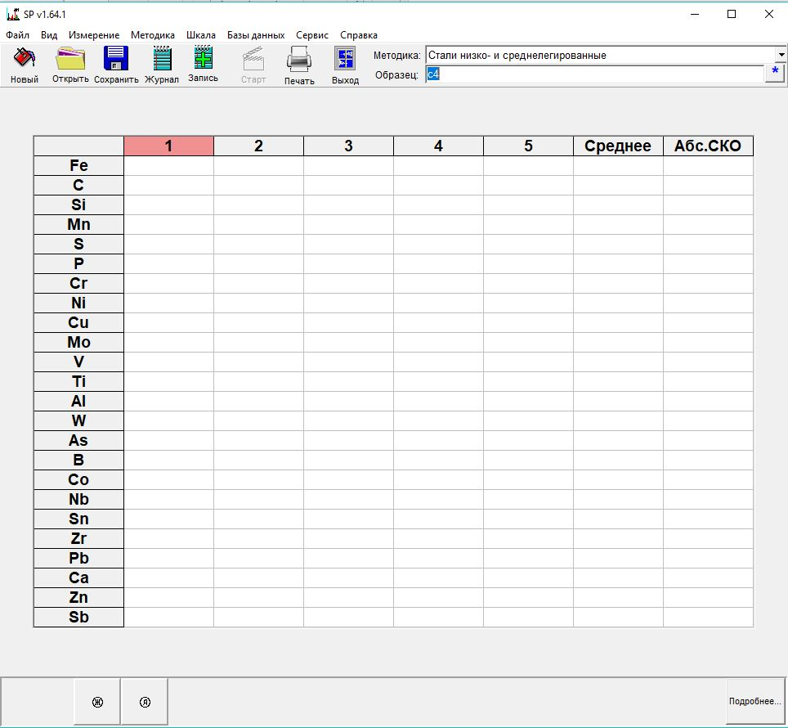
Рис. 6. Состояние главного окна после нажатия на кнопки Новый.

Курсор для ввода находится в окне имени образца.

Обратим внимание на кнопку справа от поля названия образца. Если нажать на нее, то можно добавить к названия образца два суффикса (дополнительную информацию), каждая из которых располагается в своем поле:
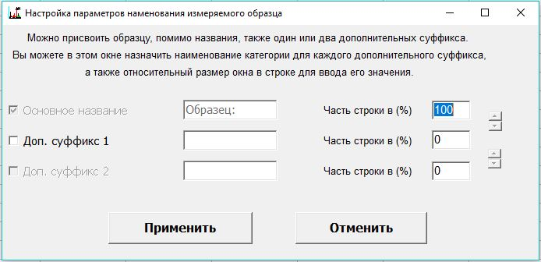
Рис. 6а. Окно параметров наименования образца (дополнительные суффиксы).

Добавим для примера дополнительный суффикс “Заказчик:”
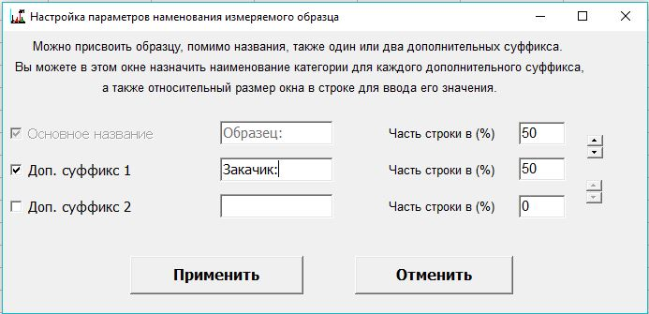
Рис. 6б. Создание дополнительного суффикса 1.

Теперь нажимаем кнопку Применить и наблюдаем, как изменилось поле назнания образца:
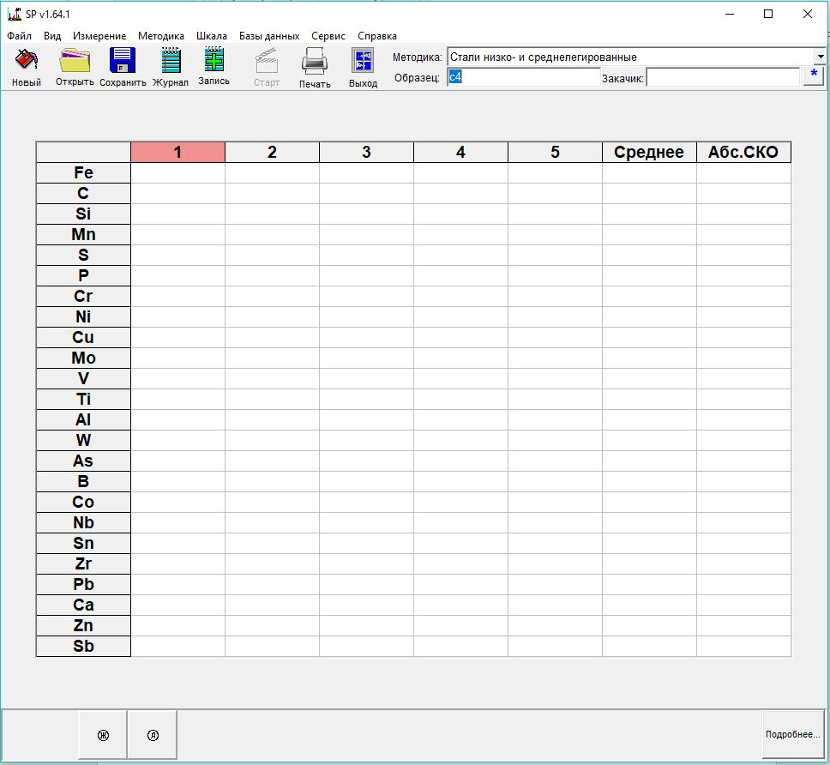
Рис. 6в. Состояние главного окна после создания поля первого дополнительного суффикса.

Аналогично можно создать поле для ввода второго суффикса. Введенные значения суффиксов могут быть по Вашему желанию выведены в протокол измерения или отчет.

Непосредственно для проведения измерения образца нажимаем на кнопку «Старт», или клавишу <Enter>, или команду меню Измерение/Старт, или зеленую кнопку на панели управления анализатора. После этого происходит процесс измерения, который включает в себя несколько этапов:
- Возможно, производится контрольный ввод темнового сигнала (это если Вы измеряете первый образец после входа в программу или давно не проводили измерений);
- Включается клапан подачи аргона и начинается продувка.
- Включается искра и происходит предварительный обжиг, после чего автоматически переключаются параметры искры и проводится непосредственно экспозиция (или две экспозиции). Время продувки, обжига, число и длительность экспозиций установлено в параметрах аналитической методики. Нажатие на кнопку Отменить (или на красную кнопку панели управления анализатора) на любом этапе измерения останавливает его с отключением искры.
- По окончании последней экспозиции искра выключается и выключается клапан, уменьшая расход аргона до дежурного. В таблице результатов появляется новый столбец с результатами проведенного измерения (см. рис. 7).

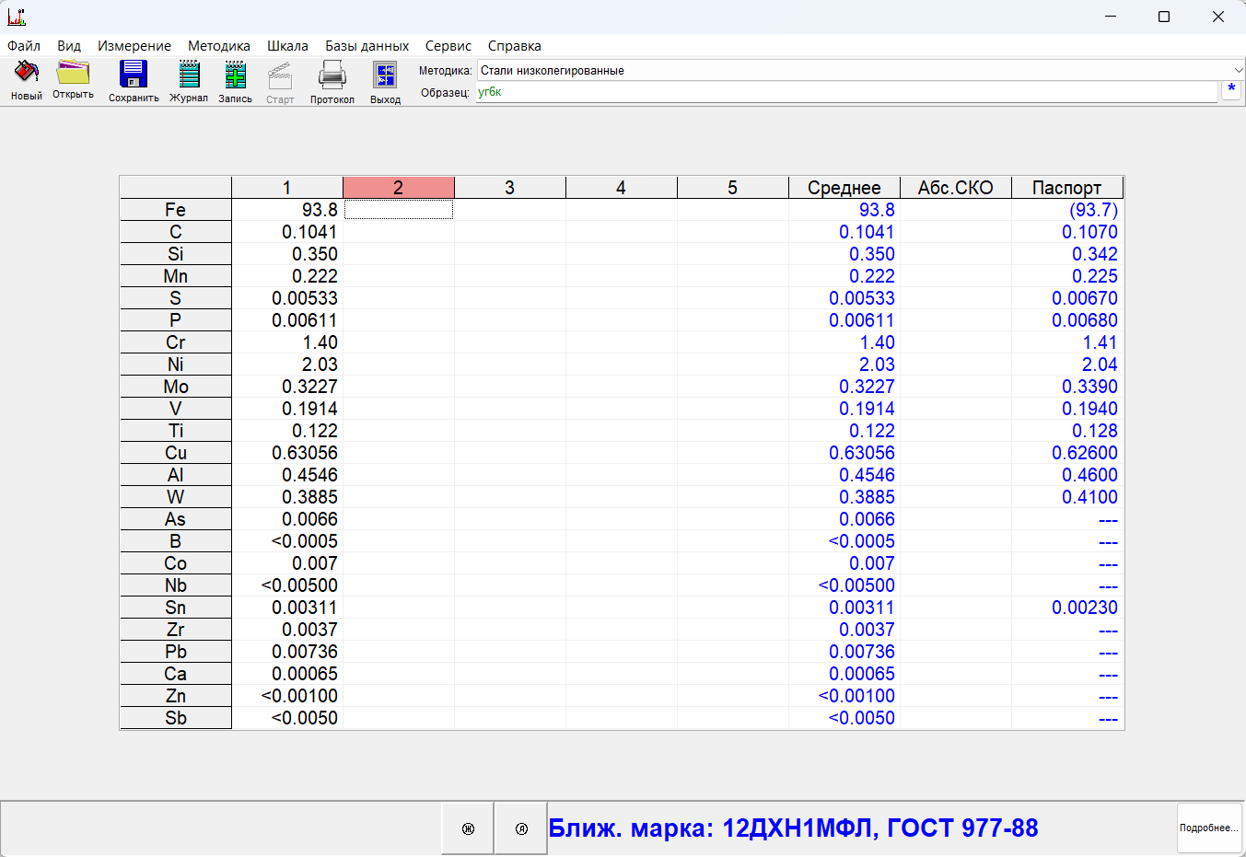
Рис. 7. Вид главного окна после проведения первого измерения.

Обратите внимание, что розовый прямоугольник, показывающий, какое измерение предстоит выполнить, сместился и показывает на второе измерение.
Чтобы провести теперь еще одно измерение того же образца, надо передвинуть его на столике так, чтобы против подставного электрода приходилось свежее место, и затем снова нажать на кнопку «Старт», или клавишу <Enter>, или команду меню Измерение/Старт, или зеленую кнопку на панели управления анализатора. Когда проведено несколько измерений, в столбце Среднее показываются средние значения концентраций, а в следующем столбце – величина разброса (иначе говоря ошибка измерения). Конкретный тип ошибки устанавливается командой меню Вид/Тип ошибки.
Наверное, Вы заметили, что значения концентраций в таблице для разных элементов приведены с разным числом знаков после запятой. Вы можете сами управлять числом знаков после запятой для любого элемента. Посмотрите на команду меню Вид/Автоподбор точности. По умолчанию этот режим включен (стоит галочка), при этом число знаков после запятой устанавливается автоматически согласно величине концентрации и значению разброса. Однако Вы можете отключить этот режим и сами установить нужное число знаков после запятой для каждого элемента. Это можно сделать либо по команде Вид/Фильтры… с помощью кнопок Больше >> и Меньше <<, либо щелкнув мышкой по названию элемента, число знаков в котором Вам хочется изменить (см. рис.8).
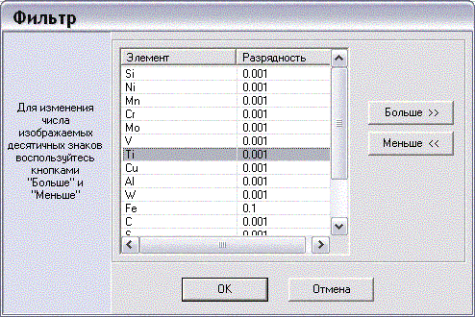
Рис. 8. Окно Фильтр для установки числа знаков в отображении результатов.

Отметим еще одну функцию окна Фильтр – в нем можно поменять порядок отображения химических элементов. Для этого следует навести курсор мыши на название элемента, который вы собираетесь переместить вверх или вниз, затем «ухватить» выбранный элемент, нажав на левую кнопку мыши, и, не отпуская ее, переместить элемент на новую строку. После выхода из окна Фильтр соответствующие изменения порядка элементов произойдут и в главной таблице.
Еще один способ – щелкните правой кнопкой мыши на значении концентрации интересующего Вас элемента, неважно в каком измерении. Появится контекстное меню (см. рис. 9), первые три команды которого как раз предназначены для контроля за числом знаков.

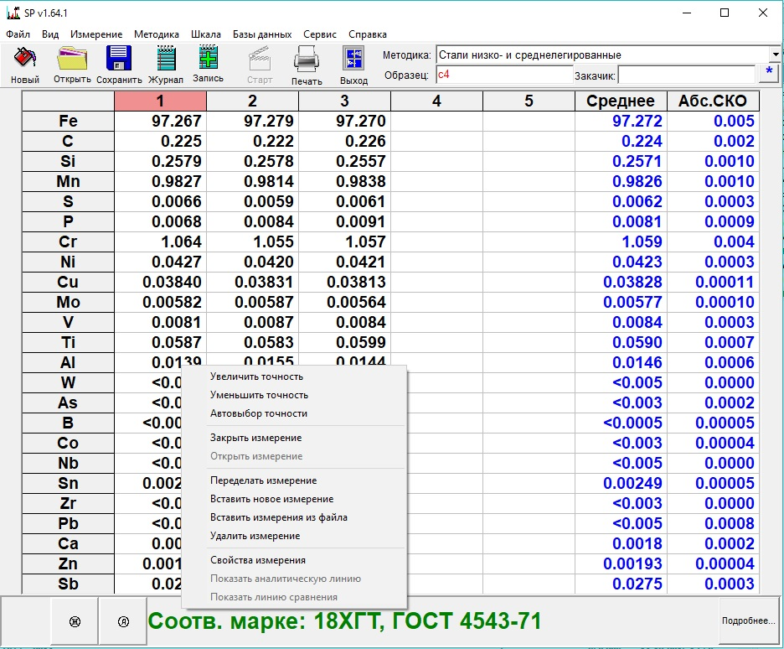
Рис. 9. Контекстное меню измерения и управления числом знаков.

Обратите также внимание на то, что некоторые значения концентрации в таблице результатов выводятся красным цветом. Это означает, что указанные значения концентраций находятся за границами диапазона концентраций, определенного в методике для соответствующих элементов. Если таких выпадающих значений много, то измеряемый образец, скорее всего, принадлежит к другому типу сплава и следует попытаться подобрать соответствующую ему методику.

6.5. Результат сортировки.

Теперь обратите внимание на правый нижний угол окна программы (см. рис. 7 или рис. 9). Мы увидим здесь обозначение марки ГОСТ, которой соответствует (или максимально близок) измеренный образец. При нажатии на кнопку Подробнее… можно увидеть подробную распечатку пределов концентраций в ближайших марках, причем красным цветом выделены элементы, по которым концентрация в измеренном образце превышает верхний предел концентрации указанного элемента в марке ГОСТ, а синим - элементы, по которым концентрация в измеренном образце меньше нижнего предела концентрации указанного элемента в марке ГОСТ (см. рис. 10).

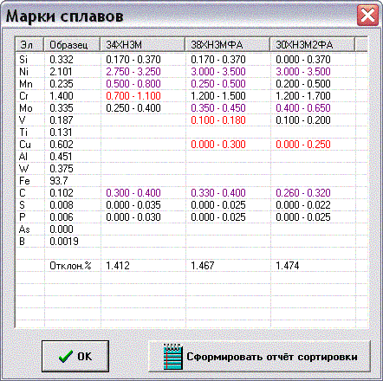

Рис 10. Окно результатов сортировки по маркам ГОСТ.

6.6. Как переделать одно или несколько измерений?

Часто возникает необходимость переделать или стереть одно или несколько из параллельных измерений образца, не переделывая всю серию.
Легче всего переделать измерение. Кликните левой кнопкой мыши на столбце, результаты измерения в котором Вас не устраивают. При этом номер этого столбца подсветится розовым. Теперь проводите измерение как обычно и значения результатов в отмеченном Вами столбце изменяются.
Второй способ дает более широкие возможности. Для этого надо кликнуть на нужном столбце правой кнопкой. Появится выпадающее контекстное меню (см. рис. 9), команды с 4 по 9 которого позволяют не только переделать указанное измерение, но и просто удалить его, а также вставить пустое.
Обратите внимание на две команды этого контекстного меню: Закрыть и Открыть измерение. Закрыть измерение – это значит всего лишь, что его значения не будут учитываться при расчете средних значений и разброса (см. рис. 11). Это бывает удобно – посмотреть, как меняется среднее и разброс при закрытии того или иного измерения, перед тем как принять решение о его удалении.

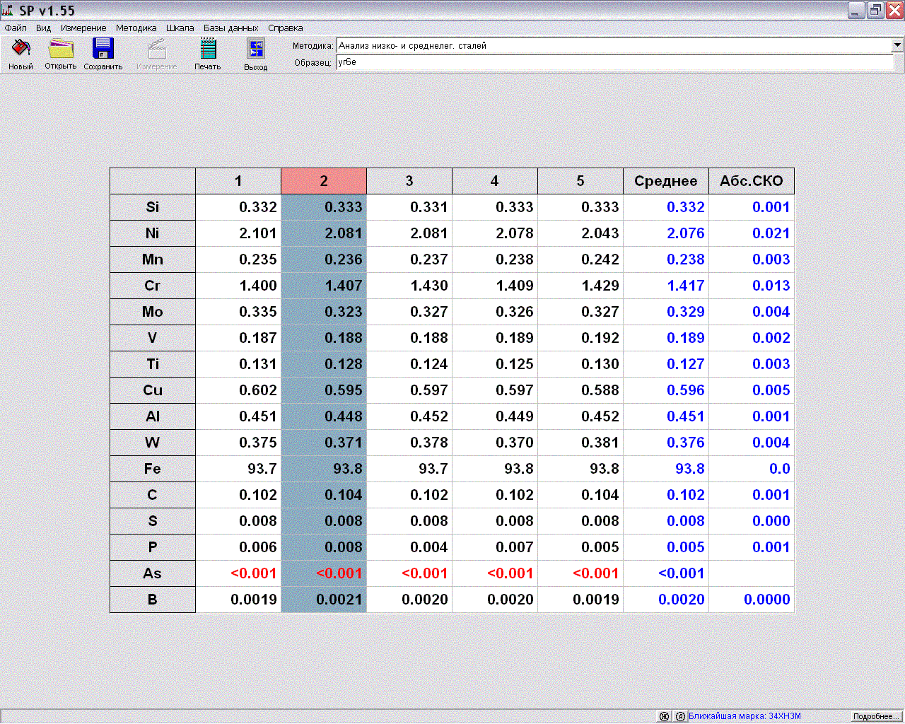
Рис. 11. Закрыто второе измерение

6.7. Печать протокола результата проведенных измерений.
Результат анализа измеренного образца может быть распечатан на принтере (если он подключен к прибору).
Командой Файл/Печать протокола или нажатием комбинации клавиш Ctrl+P или нажатием кнопки Печать панели инструментов производится выдача на экран результатов измерения текущего образца в виде документа в редакторе MS Office или OpenOffice, в зависимости от того, какой из редакторов установлен на приборе. Чтобы назначить, какой из редакторов будет использоваться, надо указать соответствующее значение параметра в файле config.ini, раздел [startup], параметр ReportProg.
Печать документа на принтер производится командой печати редактора. После того, как протокол результата измерения напечатан, следует закрыть документ. При этом запрещается сохранять созданный документ под тем же именем, чтобы не изменить шаблон протокола. Перед закрытием можно сохранить его под другим именем командой редактора Сохранить как….
Параметры протокола задаются командой Файл/Параметры протокола…, доступной только в режиме «Инженер» (см. 6.11.7). При вызове указанной команды появляется окно для редактирования параметров протокола (см. рис. 11а).

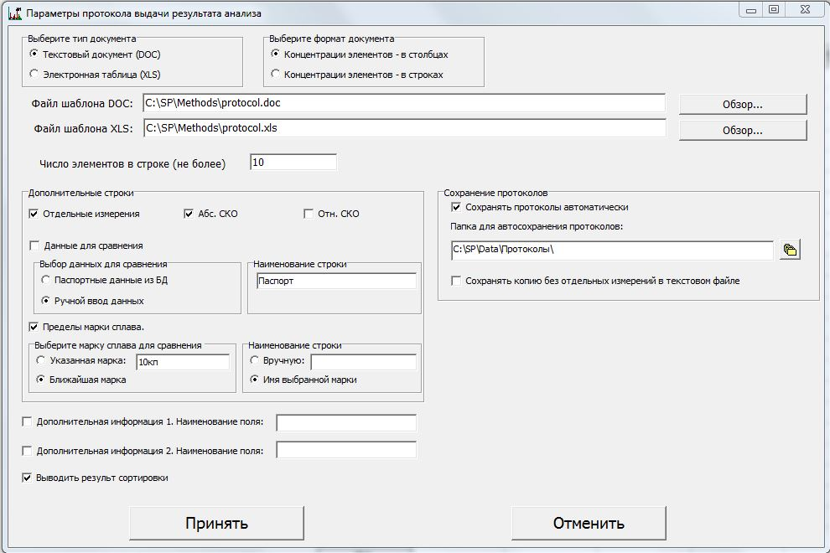
Рис. 11а. Окно редактирования параметров протокола результата измерения.

Рассмотрим отдельные параметры протокола.
Выбор типа документа. Документ можно выводить в виде файла DOC или XLS.
Выбор формата документа. Это касается таблицы выводимых результатов. Здесь Вы назначаете, будут ли концентрации элементов выводится в столбцах или в строках.
Файл шаблона DOC. Это файл в формате Microsoft Word 97-2003. Если этот файл создается в редакторе, и он должен быть сохранен в указанном выше формате. Этот файл может содержать любую информацию (текст и изображения) по Вашему желанию, но обязательно в нем должны быть созданы следующие закладки:

Имя закладки | Описание
Specimen | В это место помещается название анализируемого образца
Date | В это место помещается дата и время измерения образца
Method | В это место помещается название текущей аналитической программы
Table | В это место помещается таблица с результатами измерения
SortResult | В это место помещается результат сортировки
Для примера посмотрите файл по умолчанию protocol.doc в папке C:\SP\Methods. Найти положение закладок можно при помощи навигатора, который вызывается в Word клавишей F5.
Файл шаблона XLS. Это файл в формате Microsoft Excel 97-2003.
Вместо закладок используются кодовые слова, размещенные в ячейках. Программа помещает данные в ячейку шаблона, содержащую соответствующее кодовое слово, а для определенных кодовых слов — ряд данных вправо или вниз от ячейки с кодовым словом, в зависимости от установки параметра Формат документа (концентрации элементов в строках и столбцах):
Кодовое слово | Вставляемые данные
_SPECIMEN_ | Название образца
_DATE_ | Дата измерения
_TIME_ | Время измерения
_ELEMENTS_ | Названия элементов (строка/столбец)
_AVALUES_ | Средние значения измеренных концентраций (строка/столбец)
_MVALUES_ | Значения измеренных концентраций отдельных измерений (строки/столбцы по кол-ву проведенных измерений)
_SORTRES_ | Результат сортировки (соответствущая или ближайшая марка либо результат сравнения с указанной маркой)
_USERITEM1_ | Дополнительная информация 1 (суффикс 1 названия образца)
_USERITEM2_ | Дополнительная информация 2 (суффикс 2 названия образца)
_METHOD_ | Название аналитической методики
_ABSMSD_ | Значения абсолютного СКО концентраций (строка/столбец)
_RELMSD_ | Значения относительного СКО концентраций (строка/столбец)
_CMPDATA_ | Данные сравнения (строка/столбец)
_LIMITS_ | Пределы концентраций ближайшей или указанной марки (строка/столбец)
_ RELAVERMSD_ | Значения относительной погрешности среднего значения концентраций (строка/столбец) – используется при проведении поверки
Вы можете создать любое количество шаблонов, помещая указанные параметры в нужные ячейки таблицы Excel. Для примера посмотрите файлы protocol_elinrows.xls и protocol_elincols.xls в папке C:\SP\Methods. Для формата документа «Концентрации элементов – в строках» должен использоваться шаблон protocol _elinrows.xls, а для формата «Концентрации элементов – в столбцах» -
protocol_elincols.xls.

Число элементов в строке (не более). Если число отображаемых в таблице Word протокола химических элементов (которое задается, в свою очередь, при выборе элементов в окне создания отчета (см. п. 6.8)) превышает заданное значение этого параметра, добавляются дополнительные строки в таблице.
Группа параметров «Дополнительные строки».
Отдельные измерения. Если отметить галочкой этот параметр, то будут, наряду со средними значениями концентраций, выводиться и результаты всех открытых измерений.
Абс. СКО и Отн. СКО. Можно выводить в отчете дополнительные строки, содержащие значения случайного разброса результатов (абсолютные, относительные (в % от среднего значения) или и те, и другие).
Данные для сравнения. Если отмечено, будет создаваться дополнительная строка для ввода результатов стороннего анализа. Название этой строки можно менять. Можно также установить выдачу в этой строке паспортных значений концентраций (для стандартных образцов, внесенных в БД стандартных образцов) либо оставить строку пустой для ручного ввода в дальнейшем.
Пределы марки сплава. Если отмечено, то появляется дополнительная строка с пределами допустимых концентраций для указанной марки сплава. Марку для сравнения можно указать вручную (но она должна обязательно присутствовать в базе данных сортировки) или использовать ближайшую марку по результатам сортировки. Наименование этой дополнительной строки также можно ввести вручную (например, «ГОСТ такой-то») или использовать название марки сплава.
Дополнительная информация 1 и Дополнительная информация 2. Позволяют выводить в протокол дополнительные суффиксы наименования образца (см. стр. 16, 17).
Выводить результат сортировки. Можно выводить(или не выводить) результат сортировки по маркам.
Кнопка Принять подтверждает внесенные изменения. Параметры протокола записываются в файл Methods\argon5.prot.

6.8. Журнал измерений. Просмотр результатов проведенных измерений. Создание отчетов по результатам проведенных измерений.

Программа SP может автоматически сохранять результаты всех проведенных измерений в базе данных, называемой Журналом измерений. Запись результата анализа образца в журнал измерений производится по команде Файл/Записать в журнал измерений (или комбинацией клавиш Ctrl+Ins). Вы можете установить режим автоматической записи результатов в журнал измерений путем установки галочки в команде меню Файл/Автозапись в журнал измерений. Наоборот, когда Вам не нужно, чтобы результаты автоматически помещались в журнал измерений, надо снять галочку в команде Файл/ Автозапись в журнал измерений.
Для просмотра и записи в Журнал измерений в главном окне программы на панели инструментов имеются две кнопки (Журнал и Запись):
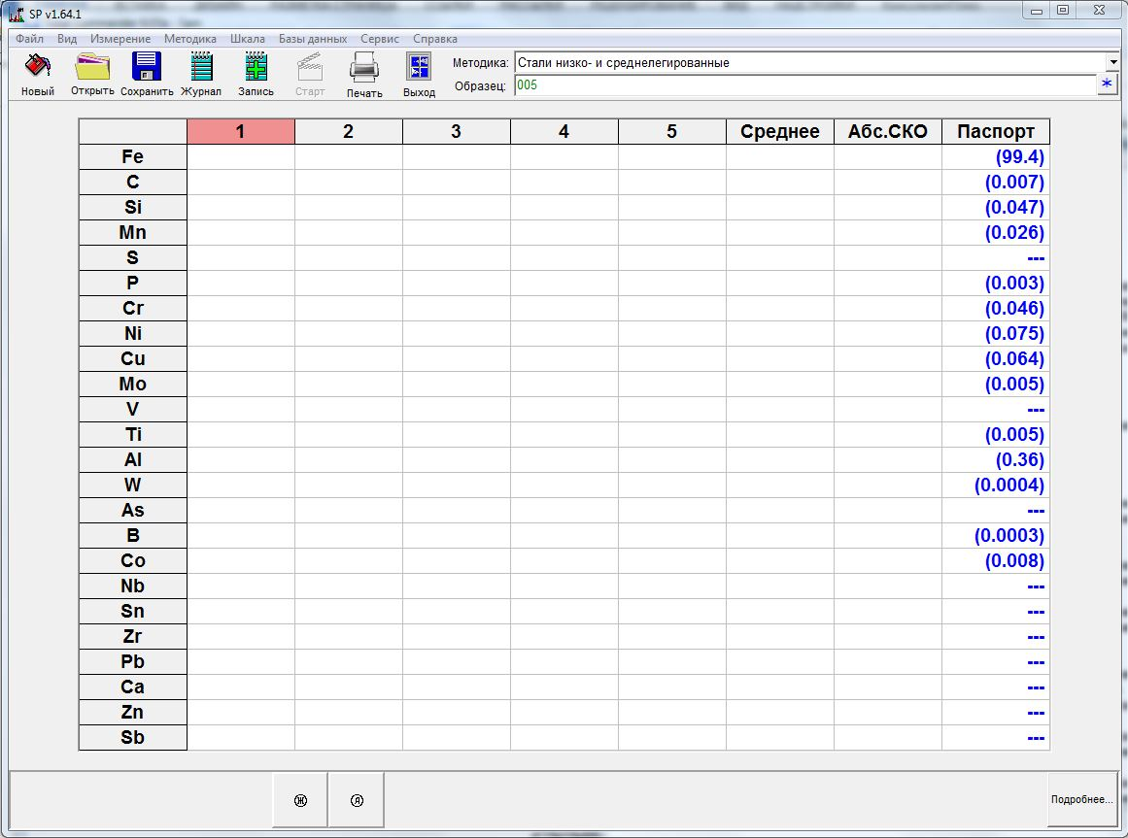
Рис. 12. Главное окно программы с кнопками Журнал и Запись..

Кнопка «Журнал» открывает окно отображения Журнала измерений, Кнопка «Запись» делает то же, но перед этим записывает результаты текущего образца в Журнал измерений. Если Вы включили режим автоматической записи в Журнал измерений (т.е. стоит галочка около команды меню Файл->Автозапись в журнал измерений), то кнопка «Запись» неактивна, поскольку и так результаты каждого образца записываются автоматически.
- Рассмотрим подробнее функции окна отображения Журнала измерений.
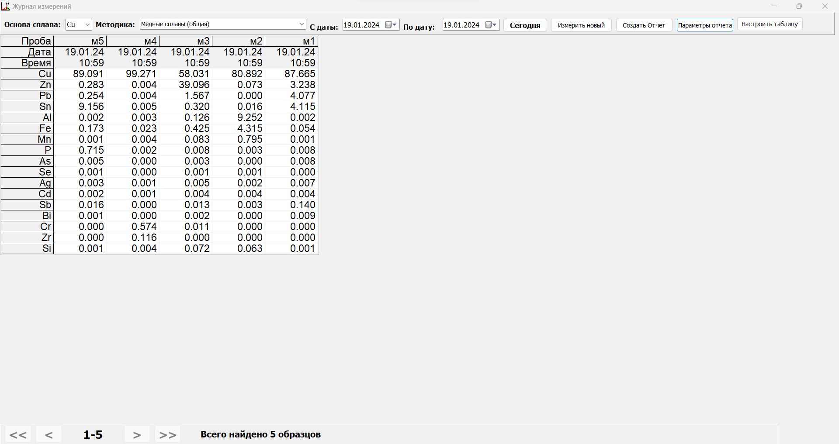
Рис. 13. Окно отображения результатов в Журнале измерений.

Число и порядок следования химических элементов, а также число знаков после запятой задается заранее в параметрах формирования Отчета (подробно команда меню Файл->Cформировать отчет… описана ниже). Более новые образцы добавляются в левую колонку.
Рассмотрим команды панели инструментов данного окна.
- Окно выбора «Основа сплава» позволяет назначить основу сплава для отображения.
- Окно выбора «Методика» позволяет назначить для отображения одну из методик указанной ранее основы. Если если выбрать основу сплава «Fe», и в окне выбора методик выбрать «Все», то будут выводиться одновременно результаты, снятые в методике низколегированных сталей, высоколегированных сталей и т.д.).
- Окна выбора «С даты» и «По дату» позволяют назначить интервал дат, в котором надо показать измерения. Даты надо назначать в порядке от более ранней к более поздней. Сначала выбираете дату в окне «С даты», при этом в окне «По дату» автоматически устанавливается такое же число. Затем, если Вам нужен интервал более одного дня, назначаете конечную дату. Такой порядок ввода дат позволяет избежать загрузки огромного количества данных, если интервал большой.
- Кнопка «Сегодня» устанавливает обе даты на текущий день. Имейте ввиду, что интервал дат сохраняется при выходе из программы, поэтому, когда Вы сделаете первое измерение дня и перейдете в окно Журнала по кнопке «Запись», Вы этот результат сразу не увидите, надо будет нажать на кнопку «Сегодня».
- Кнопка «Измерить новый» закрывает окно Журнала измерений, программа переходит к измерению нового образца.
- Кнопка «Настроить таблицу» позволяет настроить параметры отображения данных: размер шрифта, величину ячеек таблицы, а также число столбцов с результатами, которые одновременно отображаются в таблице (размер страницы). Кроме того, можно настроить выдачу данных о дате и времени измерения. В случае, если число образцов в базе данных за выбранный интервал дат превышает размер страницы, информация выводится частями, для навигации используйте кнопки на панели навигации в нижней части окна. Изменяя настройки отображения таблицы, добейтесь удобного для Вас представления данных.
- Кнопка «Создать Отчет» выдает отчет в формате Word или Excel на основе шаблона отчета, указанного в Параметрах отчета.
- Кнопка «Параметры Отчета» позволяет назначить Параметры для выдачи отчета. Они аналогичны параметрам печати Протокола. См. также описание этого окна на стр. 29.
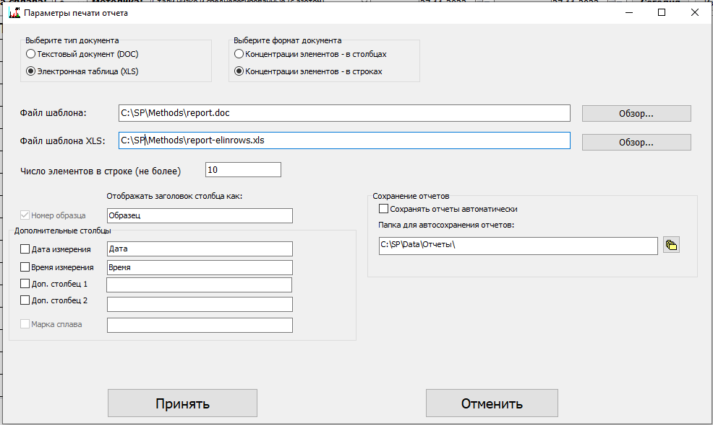
Рис. 14. Окно Параметры печати отчета.

Также в окне Журанала измерений можно вызвать дополнительное выпадающее меню, для чего надо кликнуть правой кнопкой мыши на названии любого образца.
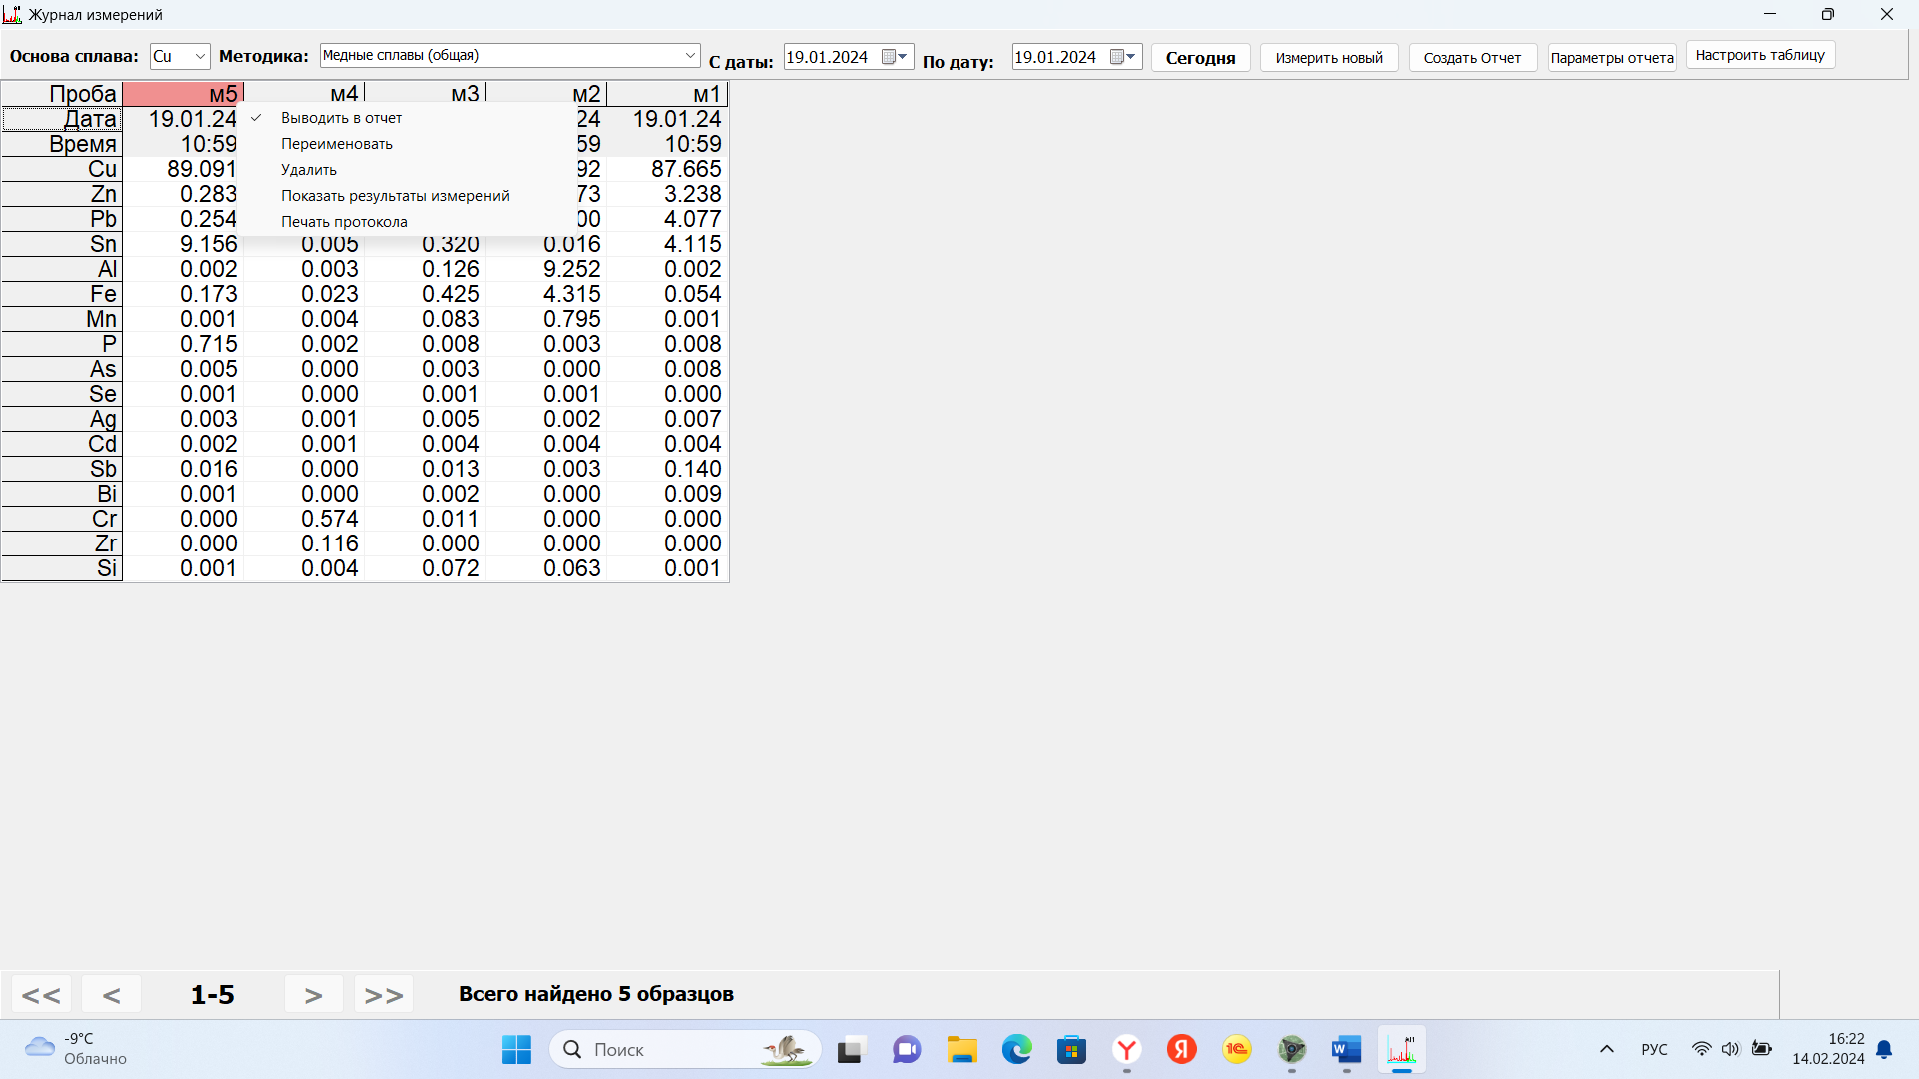
Рис. 15. Выпадающее меню Журнала измерений .

Команды выпадающего меню:
- «Выводить в отчет». Если снять галочку, то результаты данного образца не будут выводиться в отчет (соответствующий столбец результатов затемняется).
- «Переименовать». Позволяет изменить название образца в журнале измерений.
- Чтобы удалить из Журнала измерений результаты ненужных образцов, используйте команду «Удалить».
- «Показать результаты измерений» закрывает окно Журнала измерений и загружает в окно измерений результаты измерения выбранного образца, позволяя Вам провести дополнительные измерения либо удалить выпадающие. Надо отметить, что при записи измененных/дополненных измерений в Журнал они записываются как новый столбец с тем же именем.
- «Печать протокола» позволяет создать протокол для выбранного образца для дальнейшей печати.
Прежде чем выйти из программы, надо сначала закрыть окно Журнала измерений (стандартной кнопкой с крестиком в верхнем правом углу окна).
Кроме того, создать отчет, а также настроить параметры выдачи результатов в отчете и в протоколе Вы можете, используя команду Файл/Сформировать отчет (или сочетание клавиш Ctrl+R) (см. рис. 16). Процесс создания отчета на основе журнала измерений можно разделить на три шага:
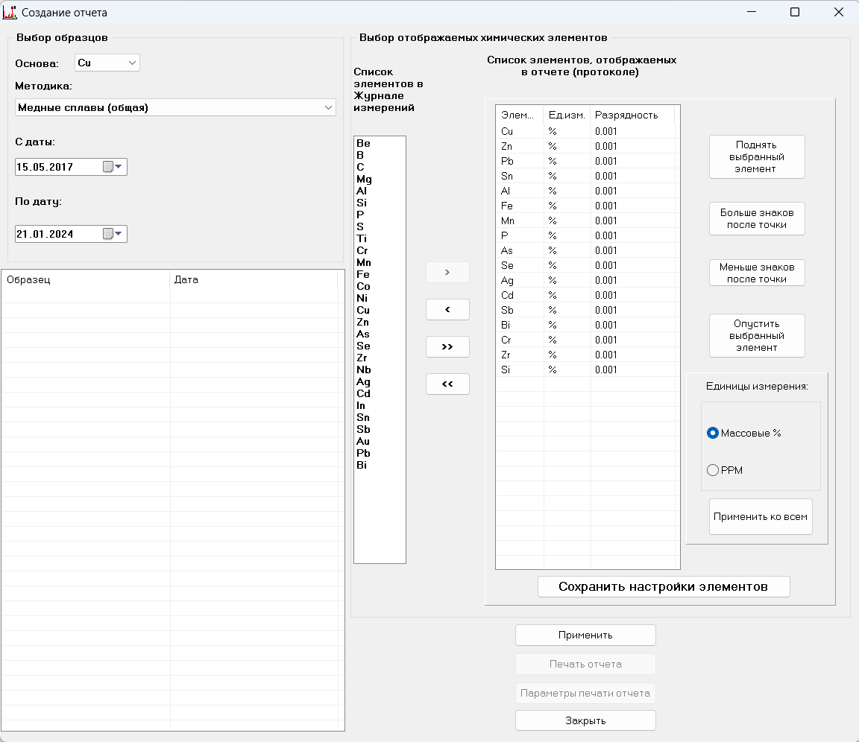
Рис. 16. Окно выбора параметров отображения результатов и создания отчета.

- Выбор образцов для отчета. На этом шаге можно отсортировать образцы по ряду параметров (основа сплава, методика, дата измерения и т.д.). Для этого в окне предусмотрен набор элементов управления, объединенный в группу Выбор образцов:

- Основа – позволяет выбрать образцы только с определенной основой сплава.
- Методика – позволяет выбрать образцы, снятые по определенным методикам, в пределах указанной основы.
- Начальное время и Конечное время – задают временной интервал, внутри которого находятся образцы, подлежащие включению в отчет. Кнопка = конечной дате позволяет оставить образцы только последнего дня.

- Выбор отображаемых элементов. В правой части окна создания отчетов расположена группа Выбор отображаемых элементов. Она содержит столбец, таблицу и набор кнопок. Левый столбец с заголовком Список элементов в Журнале измерений содержит перечень всех доступных для отображения элементов, таблица из двух колонок справа с заголовком Список элементов, отображаемых в отчете (протоколе) содержит в первой колонке только те элементы, которые будут включены в отчет, в порядке отображения сверху вниз, с числом знаков после запятой во второй колонке. Для добавления элемента в отчет нужно выделить его название в левом столбце и нажать на кнопку (Добавить элемент). Для исключения элемента из отчета нужно выделить его название в правом столбце и нажать на кнопку (Убрать элемент). Для добавления в отчет или исключения из отчета всех элементов служат кнопки (Добавить все элементы) и (Убрать все элементы) соответственно.

Управлять порядком отображения элементов в отчете (протоколе) и числом знаков после запятой можно кнопками справа от таблицы, перед этим надо выбрать в таблице нужный элемент щелчком левой кнопки мыши. Также для любого из элементов или для всех сразу (кнопка Применить ко всем) можно выбрать единицу измерения для отображения в отчете: проценты или ppm. Нажав на кнопку Сохранить настройки элементов, можно запомнить в служебном файле назначенный порядок элементов и разрядность: это позволит не выполнять каждый раз всех вышеприведенных действий по выбору элементов. Этот же служебный файл используется также и при печати протокола, поэтому, если понадобится изменить перечень и последовательность выдачи элементов в протоколе результатов измерений образца, надо будет использовать эту же рассматриваемую команду Файл/Сформировать отчет.

- Выбор конкретных образцов для включения в отчет и создание отчета. После того, как отсортированы образцы (п. 1) и выбраны элементы для отчета (п. 2), нужно нажать на кнопку Применить в правом нижнем углу окна.

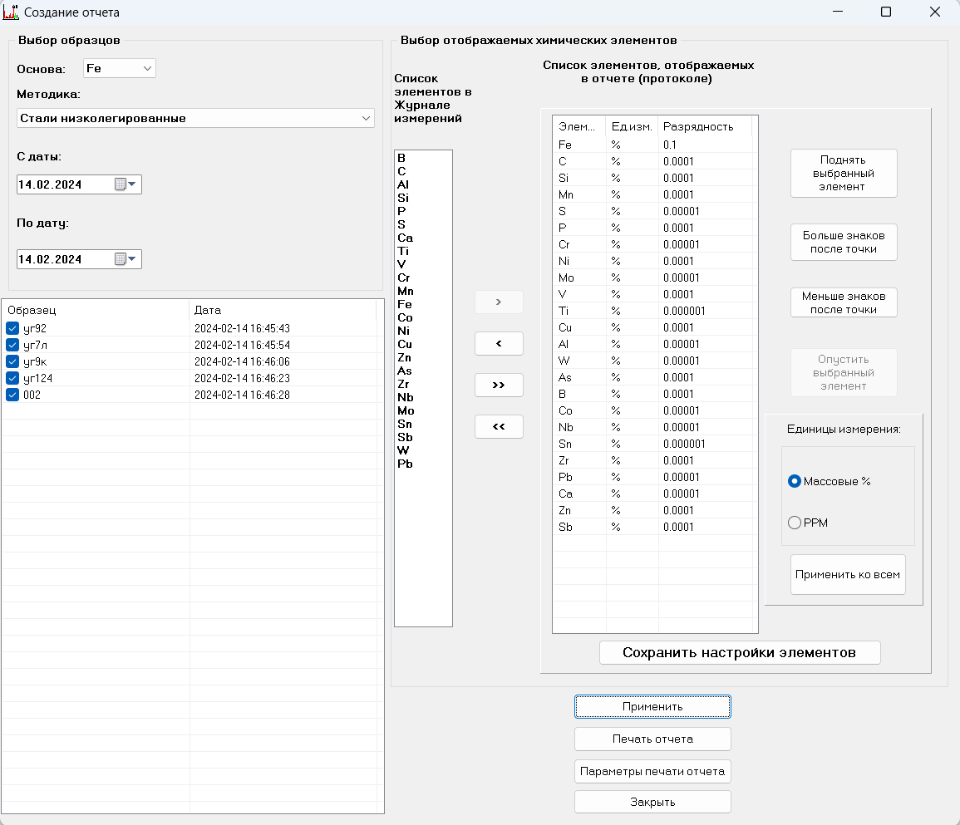
Рис. 17. Создание отчета – выбор образцов.

В таблице, находящейся слева от кнопок, появится список образцов, удовлетворяющий критериям п. 1. Столбцы таблицы отображают название (номер) образца и дату его измерения. Слева от названия каждого образца в списке стоит галочка – сняв ее, можно исключить соответствующий образец из отчета.

Убедившись в том, что в таблице содержатся именно интересующие образцы, и их названия отмечены галочками, нажмите на кнопку Параметры печати отчета.

Рис. 18. Окно параметров печати отчета.

Это окно похоже на окно параметров печати протокола результатов измерения.
Рассмотрим отдельные параметры отчета.
Выбор типа документа. Документ можно выводить в виде файла DOC или XLS.
Выбор формата документа. Это касается таблицы выводимых результатов. Здесь Вы назначаете, будут ли концентрации элементов выводится в столбцах или в строках.
Файл шаблона и Файл шаблона XLS. Это файлы в формате Microsoft Word 97-2003 и Microsoft Excel, соответственно.
Подробнее про файл в формате Word. Если этот файл создается в программе OpenOffice Writer, он должен быть сохранен в указанном выше формате. Этот файл может содержать любую информацию (текст и изображения) по Вашему желанию, но обязательно в нем должны быть созданы следующие закладки:

Имя закладки | Описание
Method | В это место помещается название текущей аналитической программы
Table | В это место помещается таблица отчета
CurrDate | В это место помещается дата и время создания отчета

Для примера посмотрите файл по умолчанию report.doc в папке C:\SP\Methods. Найти положение закладок можно при помощи навигатора, который вызывается клавишей F5.
Файл шаблона XLS. Это файл в формате Microsoft Excel 97-2003.
Вместо закладок используются кодовые слова, размещенные в ячейках. Программа помещает данные в ячейку шаблона, содержащую соответствующее кодовое слово, а для определенных кодовых слов — ряд данных вправо или вниз от ячейки с кодовым словом, в зависимости от установки параметра Формат документа (концентрации элементов в строках или в столбцах):
Кодовое слово | Вставляемые данные
_SPECIMEN_ | Название образца
_DATE_ | Дата измерения
_TIME_ | Время измерения
_ELEMENTS_ | Названия элементов (строка/столбец)
_AVALUES_ | Средние значения измеренных концентраций (строка/столбец)
_SORTRES_ | Результат сортировки (соответствущая или ближайшая марка либо результат сравнения с указанной маркой)
_METHOD_ | Название аналитической методики
_ALLOYBASE_ | Основа сплава
_ADDCOL1_ | Дополнительная информация 1 (суффикс 1 названия образца)
_ ADDCOL2_ | Дополнительная информация 2 (суффикс 2 названия образца)
Вы можете создать любое количество шаблонов, помещая указанные параметры в нужные ячейки таблицы Excel. Для примера посмотрите файлы report_elinrows.xls и report_elincols.xls в папке C:\SP\Methods. Для формата документа «Концентрации элементов – в строках» должен использоваться шаблон report_elinrows.xls, а для формата «Концентрации элементов – в столбцах» - report_elincols.xls.
Число элементов в строке (не более). Если число отображаемых в таблице протокола химических элементов (которое задается, в свою очередь, при выборе элементов в окне создания отчета (см. п. 6.8)) превышает заданное значение этого параметра, добавляется дополнительная группа строк в таблице.
Группа параметров «Дополнительные строки».
Дата измерения. Если отметить галочкой этот параметр, то будет создан столбец, содержащий дату измерения образца.
Время измерения. Если отметить галочкой этот параметр, то будет создан столбец, содержащий время измерения образца.
Доп. Столбец 1 и Доп. Столбец 2 – дополнительная информация об образце (она берется из дополнительных суффиксов образца).

Группа параметров «Сохранение отчета».
Если поставить галочку у параметра «Сохранять отчет автоматически”, то будет автоматически сохраняться файл отчета в папке для сохранения отчетов, которую можно назначить, щелкнув по значку справа от поля с названием папки. При этом будут автоматически созданы подпапки года, месяца и дня.
Кнопка Принять подтверждает внесенные изменения. Параметры протокола записываются в файл Methods\argon5.prpt.

- Окончательное оформление отчета производится в редакторе MSOffice® либо OpenOffice®, в зависимости от того, какой из редакторов установлен на приборе. Чтобы назначить, какой из редакторов будет использоваться, надо указать соответствующее значение параметра в файле config.ini, раздел [startup], параметр ReportProg. После нажатия кнопки Печать отчета в окне создания отчетов программы SP будет автоматически запущен текстовый редактор (либо, если эта программа уже запущена на Вашем компьютере, будет открыто новое окно редактора). Отчет будет создан в окне редактора согласно указанного Вами шаблона с таблицей, заполненной значениями концентраций элементов из журнала измерений. После того, как завершится автоматический процесс заполнения таблицы, у Вас появляется возможность вручную отредактировать отчет. Как уже упоминалось в настоящей инструкции, необходимо ознакомиться с документацией на текстовый редактор, где подробно описаны приемы работы с таблицами и текстом.

Готовый отчет можно направить на принтер для печати (команда Файл/Печать главного меню редактора либо сохранить на диске в файле (команда Файл/Сохранить как).
- Важный момент. Программа при созданнии отчета сначала загружает файл шаблона, затем производит в нем изменения, и, если стоит галочка у параметра «Сохранять отчет автоматически”, пытается сохранить файл с другим именем. Если по каким-то причинам программе не удалось переименовать созранный отчет, он продолжает называться именем шаблона. При выходе из редактора MSOffice® либо OpenOffice® программа запросит сохранение измененного файла. Если файл продолжает иметь имя шаблона протокола, ни в коем случае не подтверждайте сохранение измененного шаблона!

Завершив работу с отчетами, нажмите на кнопку Закрыть в правом нижнем углу окна создания отчетов для того, чтобы вернуться к работе с программой SP.

6.9. Проведение корректировки аналитической методики по контрольным образцам.

При работе на приборе оператор обязан проводить регулярную проверку правильности показаний прибора.
Для уменьшения систематических ошибок анализа необходимо проводить проверку показаний прибора каждые 6 часов, а также при значительном изменении температуры (более чем на 5 градусов).
Проверка показаний прибора основана на сравнении значений концентраций, полученных при измерении контрольного образца со значениями, измеренными сразу после установки и настройки прибора.
В качестве контрольных образцов выбираются один или несколько образцов либо из комплекта СО, либо производственная проба, в котором(ых) содержатся в значимых концентрациях все интересующие элементы.
При расхождении измеренных и контрольных средних значений концентраций, систематически превышающем величину случайного разброса измерений, необходимо провести Корректировку АМ.
Корректировка АМ заключается в последовательном измерении заданных в АМ контрольных образцов и сравнении измеренных значений относительных интенсивностей определенных аналитических линий с контрольными значениями относительных интенсивностей, записанных при разработке аналитической методики.
По результатам сравнения вычисляются коэффициенты корректировки К₀ - смещение и К₁ – наклон.
После того, как проведена корректировка, при всех последующих измерениях проводится коррекция интенсивностей через коэффициенты корректировки по формуле:

I_{корр} = К_{а0} + К_{а1}×I_{изм}.

Особо следует обратить внимание на необходимость максимально тщательной подготовки контрольных образцов при проведении корректировки, поскольку корректировка по неудачно измеренному контрольному образцу даст ошибочные коэффициенты, которые будут применяться при измерениях всех последующих рабочих образцов, пока не будет проведена новая корректировка.

Для каждой АМ требуется свой набор контрольных образцов. Он записан в описании методики.

Последовательность проведения корректировки аналитической программы.

      - Проведение корректировки начинается с команды Файл/Новый образец для корректировки. Кликнув на ней, получаем список контрольных образцов для корректировки, например:

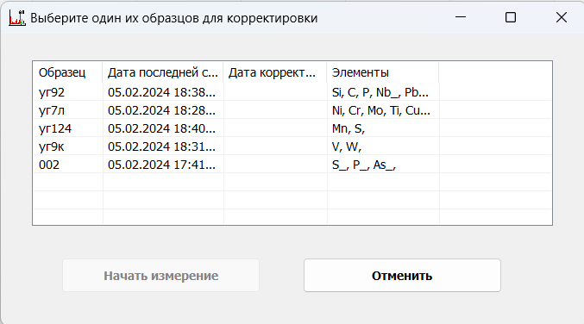
Рис.19. Выбор образца для проведения корректировки.

2. Кликаем мышкой на строчке выбранного образца и нажимает кнопку Начать измерение. Программа возвращает нас в главное окно, при этом появляется название выбранного образца для корректировки:

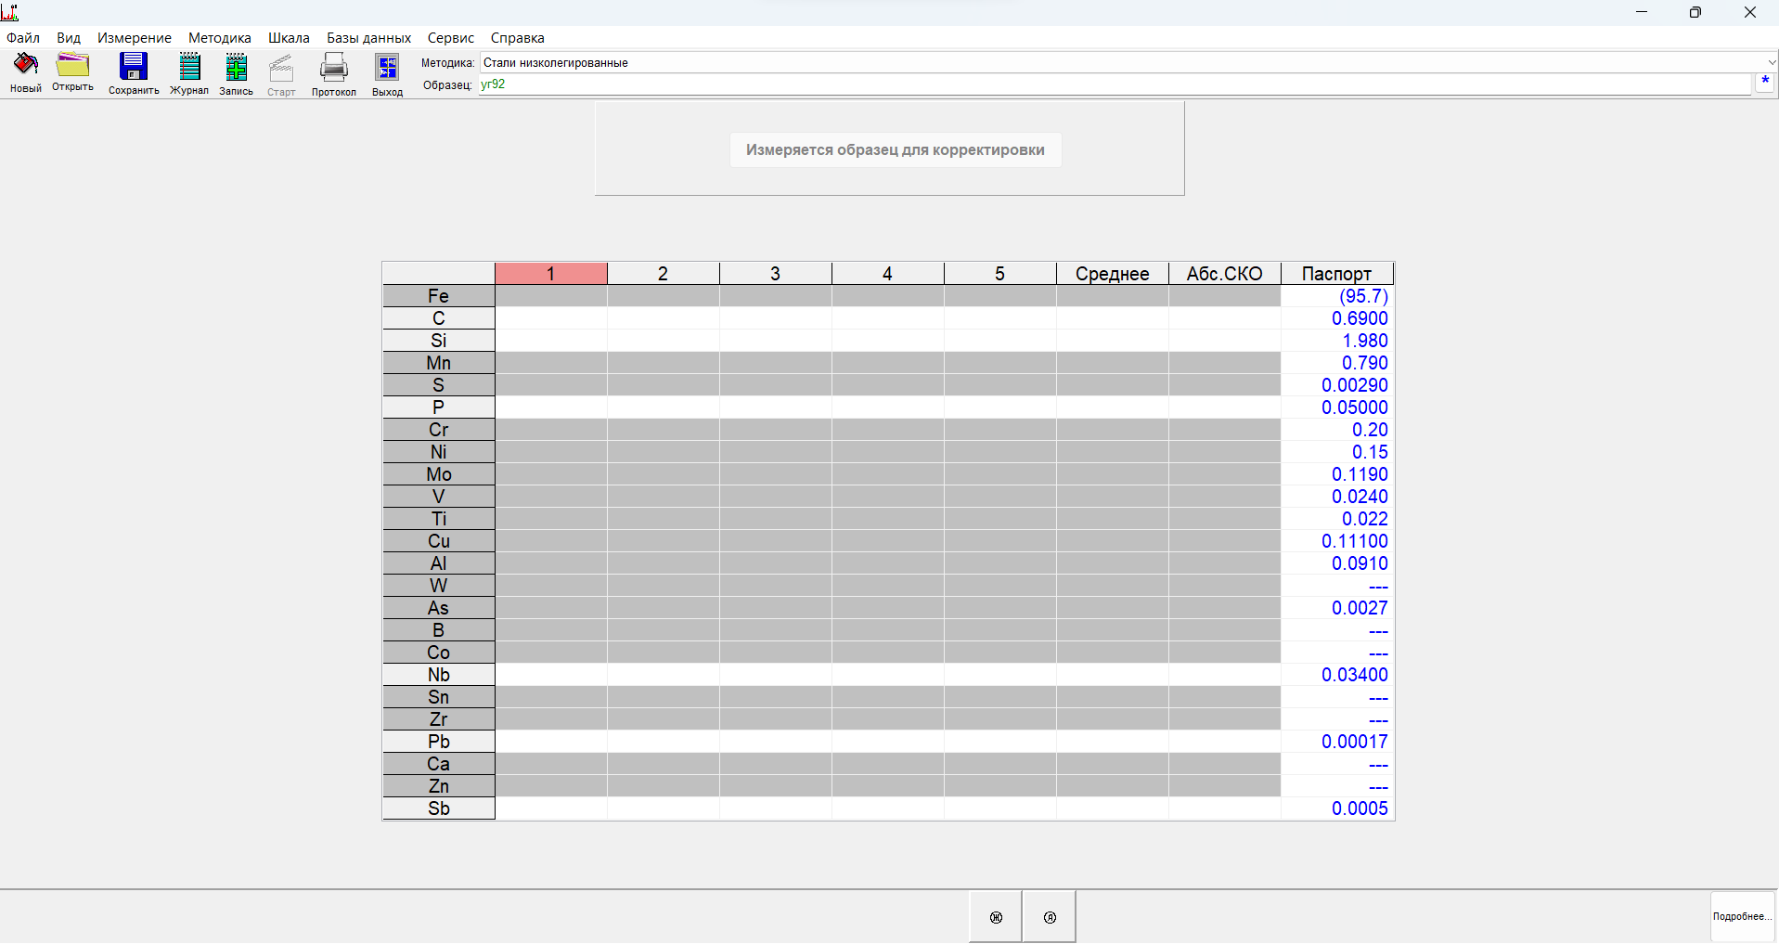
Рис.20. Главное окно перед проведением корректировки.

Обратите внимание, что в таблице белым цветом фона остались отмечены только те элементы, по которым будет проводится корректировка выбранным образцом. Также отметим появление новой кнопки «Измеряется образец для корректировки» (пока эта кнопка не активна). Далее надо провести не менее трех измерений выбранного образца как обычно:

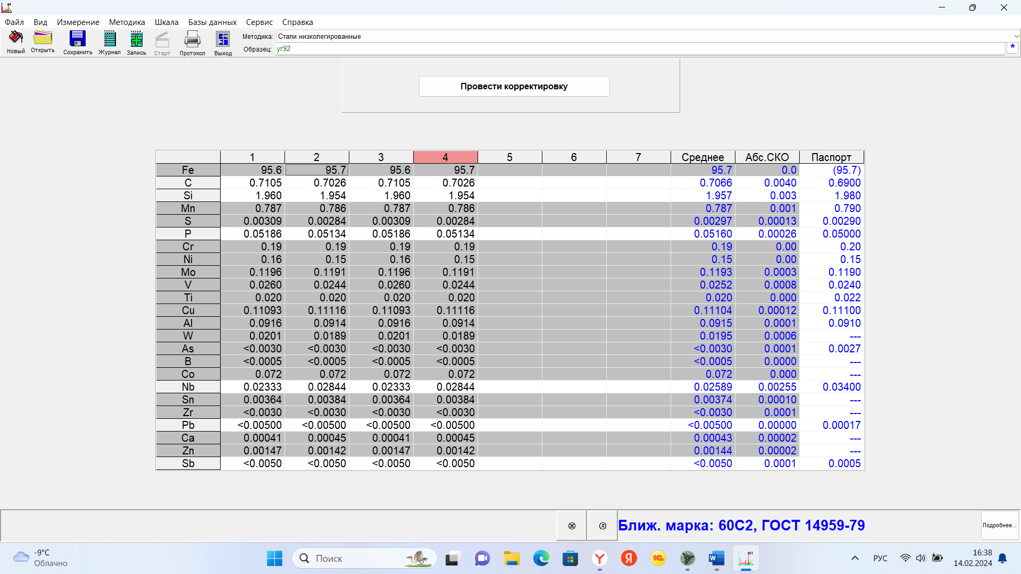
Рис.21. Главное окно после измерения образца для корректировки.

Кнопка стала активной и изменила название на «Провести корректировку». Заметим, что при съемке можно, как и всегда, закрывать, переделывать или удалять измерения, которые не нравятся.

Убедившись, что проведенная серия измерений устраивает по сходимости, нажимаем на кнопку «Провести корректировку»:

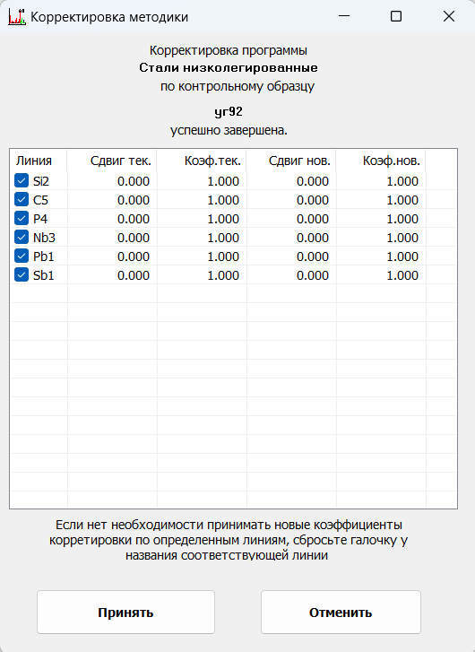
Рис.21. Таблица коэффициентов корректировки.

И получаем окно с результатом корректировки по выбранному образцу. В нем, можно оставить галочки только у тех линий, для которых надо принять новые коэффициенты корректировки, после чего нажимаем кнопку Принять.

4. Для проведения корректировки по другому образцу снова выбираем в меню команду Файл/Новый образец для корректировки.

6.10. Введение поправок по результатам измерения стандартного образца предприятия (СОП).

Как правило, при проведении анализа производственных образцов определенной марки стали или сплава возникает необходимость оценки правильности результатов анализа указанных образцов, полученных после настройки аналитической методики по ГСО и, возможно, введения поправок. Для этого используется производственный образец, содержание необходимых химических элементов в котором измерено с достаточной точностью химическими методами (желательно в нескольких лабораториях). Такой образец называется стандартным образцом предприятия (СОП). Он хорош тем, что его структура и способ изготовления максимально совпадает со структурой и способом изготовления производственных проб.
Расхождения результатов анализа СОП с результатами химического анализа могут быть вызваны различиями в структуре и способе изготовления ГСО и производственных проб.
Учет этого расхождения в программе SP осуществляется следующим образом.
Во-первых, следует занести химический состав СОП в базу данных стандартных образцов. Как это делается, описано в Руководстве по построению аналитических методик.
Во-вторых, следует записать название (или номер) СОП в параметры аналитической методики. Для этого надо войти в команду Методика/Редактировать и выбрать в окне вкладку Регрессии (см. рис. 22а). Затем следует вписать название выбранного СОП в поле Образец для расчета поправок.
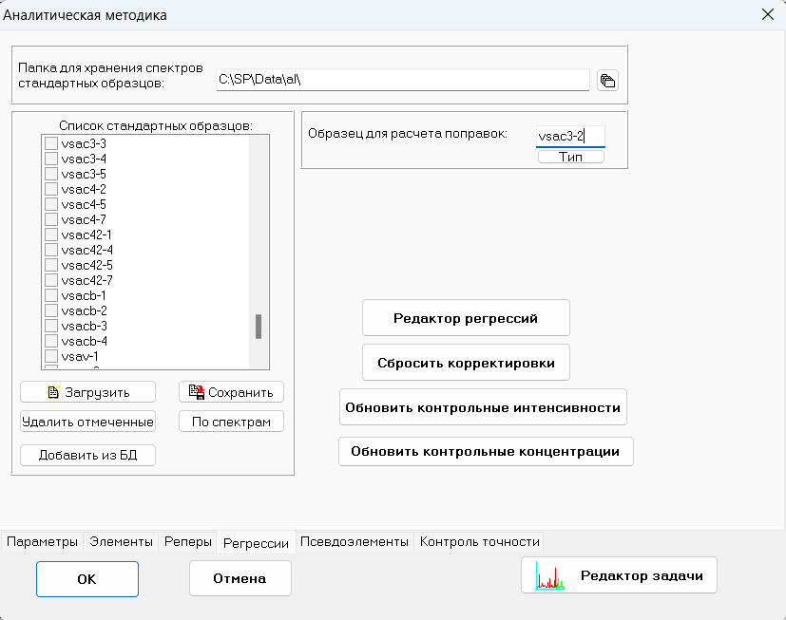

Рис.22а. Вкладка регрессии редактора аналитической методики.
Дополнительно можно нажать на кнопку Тип, расположенную прямо под названием СОП. При этом появится окно для указания типа поправки – смещение или коэффициент (см. рис. 22б). Тип поправки меняется двойным щелчком мыши.
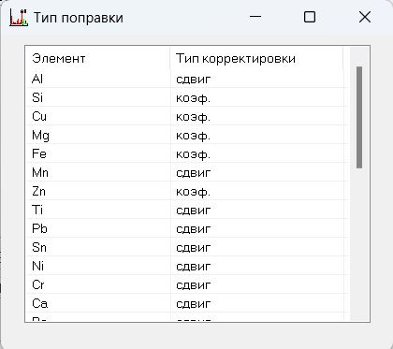
Рис.22б. Окно выбора типа поправки по СОП.

Подготовительные операции проведены. Теперь рассмотрим, как осуществляется учет поправок.
Снимаем тщательно СОП, по которому будет производиться расчет поправок. Входим в команду Измерение/Поправки по контрольному образцу. Появляется окно (см. рис. 22в):

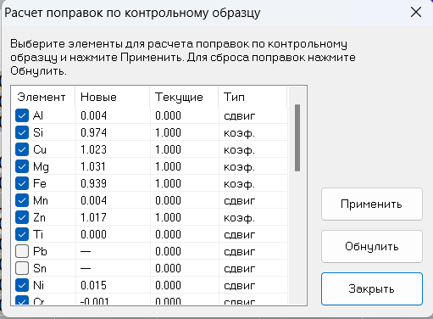
Рис.22в. Окно расчета поправок по контрольному образцу.

Обратите внимание, что в столбце «Элемент» галочки проставлены около элементов, концентрации которых внесены в базу данных для выбранного СОП. Вы можете самостоятельно снимать галочки, запрещая тем самым изменение поправки по данному элементу. В столбце «Текущие» указаны текущие значения поправок. В столбце «Новые» предлагаются новые значения поправок, вычисленные из только что проведенного измерения СОП. Кнопка Применить делает предложенные значения поправок текущими (только для отмеченных галочками элементов). Кнопка Обнулить обнуляет текущие значения поправок (т.е. сдвиги приравниваются 0, а коэффициенты 1). После выхода из окна расчета поправок текущие значения поправок применяются ко всем последующим измерениям. Если образец для учета поправок не выбран или название измеренного образца не соответствует выбранному СОП, будет выдано сообщение об ошибке.

6.11. Контроль параметров точности измерений.

В версиях SP 1.64.5 и выше реализовано подключение к базам данных, содержащим параметры точности измерения, регламентируемыми соответствующими ГОСТ и МИ (например, ГОСТ Р 54153-2010. «Сталь. Метод фотоэлектрического спектрального анализа» или МИ № 012013А5 «Методика измерений содержания элементов в сталях углеродистых, легированных и высоколегированных спектральным методом с использованием анализатора эмиссионного АРГОН-5). Если включить контроль точности измерений, то в таблице главного окна будут выводиться дополнительные столбцы, содержащие для каждого химического элемента измеренные значения параметров точности, а также предельные значения, заданные в ГОСТе. Например, для ГОСТ Р 54153-2010 может выводиться:
- расширенная неопределенность результата измерения (U);
- повторяемость (сходимость) по двум измерениям (измеренные значения |C1-C2| и предел r);
- повторяемость (сходимость) по трем измерениям (измеренные значения D(C1…C3) и предел R3);
- расхождение между исходным и только что измеренным результатом стандартного образца и предел «норматив контроля стабильности градуировочной характеристики» Dst;
- расхождение между паспортным и только что измеренным результатом стандартного образца и предел «норматив контроля правильности» Кt.
При выходе измеренных значений за пределы, установленные ГОСТом или МИ, соответствующая ячейка таблицы закрашивается сигнальным цветом (см. рис. 23а).

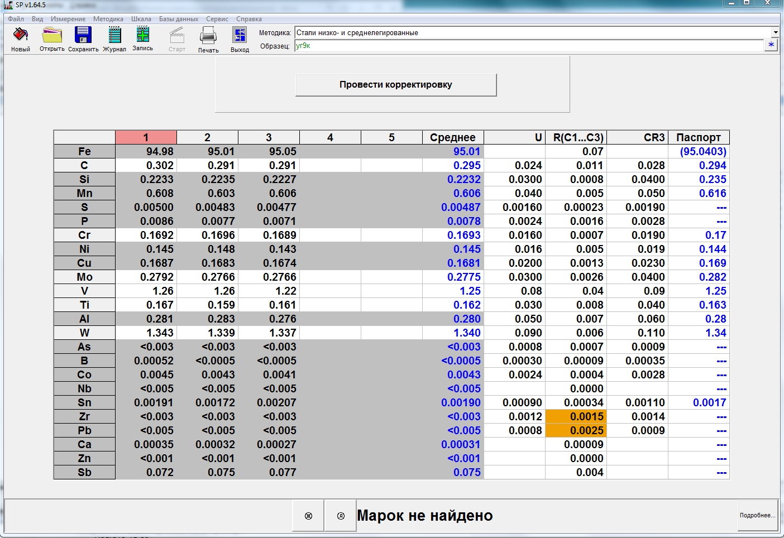
Рис. 23а. Режим контроля параметров точности по ГОСТ Р 54153-2010.

Включение и отключение режима контроля параметров точности производится на вкладке Контроль точности редактора аналитической методики (Методика/Редактировать), галочка около команды Включить контроль параметров точности (см. рис. 23б).
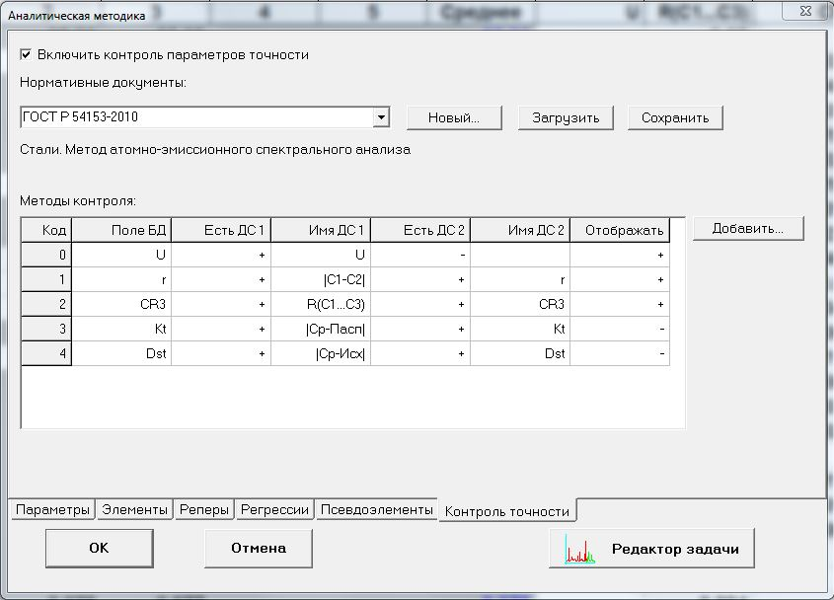
Рис. 23б . Окно вкладки Контроль точности редактора аналитической методики.

6.12. Служебные функции программы.

Служебные функции предназначены для диагностики и контроля работы анализатора и объединены в разделе меню Сервис.

6.12.1. Диагностика.

Перед выполнением этой команды следует провести несколько измерений тестового образца для профилирования, входящего в комплект поставки анализатора. Номер этого образца совпадает с заводским номером прибора. Перед измерением следует переключить программу на аналитическую методику «Стали низколегированные – тест» (согласно п. 6.3). Отшлифовать тестовый образец и несколько раз провести измерение этого образца (согласно п. 6.4), контролируя качество пятна обжига. Фотография типичных пятен обжига приведена на рис. 22. Дополнительный контроль осуществлять по абсолютной интенсивности линий основы сплава (см. п. 6.11.5).
Когда удалось добиться качественных пятен обжига на тестовом образце, запускаем команду Сервис/Диагностика. По этой команде компьютер исследует спектр последнего измерения тестового образца. По результатам этого исследования может быть выдана рекомендация на проведение профилирования анализатора (п. 6.11.2), либо рекомендация на проведение откачки-заполнения (см. п. 6.11.3). Если параметры в норме, будет выдано соответствующее сообщение, что означает, что никаких дополнительных процедур не требуется.

6.12.2. Профилирование.

Надежность измерения состава образца в автоматизированном спектральном анализе в значительной степени определяется тем, насколько точно производится поиск и выделение аналитических спектральных линий. В отличие от квантометров, где выделение спектральных линий производится механически с помощью соответствующей установки выходных щелей, в приборе АРГОН-7 одновременно регистрируется не набор отдельных спектральных линий, а протяженные участки спектра. При этом поиск и выделение спектральных линий производится автоматически при помощи ЭВМ.
Для успешной работы программы автоматического поиска линий требуется регулярно (один раз в неделю или чаще при значительных колебаниях температуры воздуха в помещении (более 5 градусов)) производить регистрацию спектра тестового стандартного образца (обычно образца углеродистой стали), входящего в комплект поставки анализатора. Этот спектр заранее записан в памяти ЭВМ; при выполнении команды Сервис/Дагностика (п. 6.11.1) происходит автоматическое определение сдвигов спектральных линий.
Если эти сдвиги превышают некую заданную величину, то программа рекомендует провести коррекцию шкалы длин волн. Этот процесс называется профилированием.
Для проведения профилирования используйте команду Сервис/Профилирование или сочетание клавиш Ctrl+Alt+P. По этой команде сначала требуется подготовить образец для профилирования, установить на столик и нажать на кнопку Вперед>>. Производится измерение образца, после чего выводится окно с результатами профилирования (см. рис. 24):

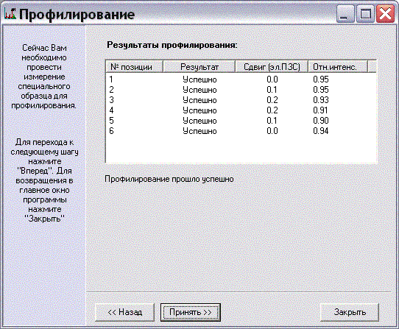
Рис. 24. Окно с результатами профилирования.

Признаками успешного проведения профилирования являются: в столбце Результат должно стоять Успешно для всех позиций; не должно быть выпадающих значений в столбце Сдвиг; должна присутствовать надпись «Профилирование прошло успешно». Ознакомившись с результатами профилирования, нажимаем на кнопку «Принять>>», а в завершающем Окне - Закрыть. Если по каким-либо причинам результаты профилирования Вас не устраивают, то, не нажимая кнопки Принять >> , нажмите кнопку Закрыть. Дополнительная информация содержится в столбце Отн. интенс.: там показывается во сколько раз изменились интенсивности контрольных линий по сравнению с начальным состоянием анализатора.

Для успешной работы анализатора рекомендуется проводить профилирование каждый раз, когда команда Сервис/Диагностика требует это сделать.

6.12.3. Процедура последовательной откачки/заполнения анализатора аргоном.

Для обеспечения работы анализатора в области вакуумного ультрафиолета применяется процедура последовательной откачки и заполнения оптического блока анализатора аргоном.
Эта процедура позволяет поддержать хорошую чувствительность анализатора к работе с линиями в вакуумной области, а также продлить ресурс вакуумного насоса и устранить шум.
При выполнении команды Сервис/Диагностика (п. 6.11.1) происходит автоматическое определение интенсивностей спектральных линий в области вакуумного ультрафиолета. Когда эта интенсивность снижается ниже определенного предела, компьютер выдает рекомендацию о проведении цикла откачки-заполнения.
Последовательность проведения процедуры откачки/заполнения:
1. Убедиться, что вентиль баллона открыт и происходит продувка искрового стенда в дежурном режиме; вакуумный насос соединен со анализатором кабелем питания и трубкой для откачки; тумблер на насосе (если таковой имеется) находится в положении «ВКЛ».
2. Вызвать команду Сервис/Откачка-заполнение. Дальнейшая работа производится полностью в автоматическом режиме. Сначала производится откачка оптики до низкого давления (10-20 мм.рт.ст.) Это можно контролировать по показаниям датчика давления в главном окне программы. Затем производится заполнение откачанного объема аргоном высокой чистоты из баллона до давления несколько выше атмосферного.

Эта процедура должна проводиться каждый раз, когда команда Сервис/Диагностика дает соответствующую рекомендацию. При возобновлении работы на анализаторе после длительного перерыва следует провести процедуру откачки-заполнения дважды.

В версиях ПО SP1.63 и выше контроль пропускания в вакуумном ультрафиолете производится при каждом измерении (контрольная пара линий и контрольная интенсивность внесены в параметры аналитической программы). При снижении интенсивности ниже контрольной появится окно:

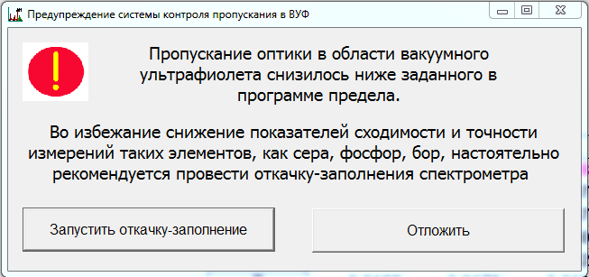
Рис. 25) Окно, предупреждающие о необходимости выполнить процедуру Откачки-заполнения.

Нажатие в этом окне кнопки «Запустить Откачку-заполнение» запускает процедуру аналогично команде меню.

6.12.4. Команды Сервис/Откачка и Сервис/Заполнение.

Эти команды позволяют производить Откачку-заполнение по частям. Это используется при первоначальной настройке анализатора. Не рекомендуется использовать эти команды при эксплуатации.

6.12.5. Ввод темнового фона.

По команде Сервис /Темновой фон (или сочетанию клавиш Ctrl+B) производится экспозиция без включения искры. Сигнал с детекторов, который получен в результате этой экспозиции, запоминается для вычитания в дальнейшем. Эта команда не является обязательной, поскольку программа производит ввод темнового фона автоматически.

6.12.6. Продувка.

По команде Сервис /Продувка (или сочетанию клавиш Ctrl+F) включается клапан и производится продувка аргоновой системы в течение 20 секунд. Эта команда нужна при настройке потока аргона по показаниям датчика расхода. Также использование этой команды после включения прибора ускоряет подготовку к работе.

6.12.7. Дополнительные команды раздела Файл.

Создать (или Ctrl+N) – аналогична кнопке Новый образец.
Открыть… (или Ctrl+O) – импортирует серию измерений из файла с расширением task.
Сохранить… (или Ctrl+S) – сохраняет серию измерений в файле с расширением task.
Автосохранение спектров – если установить галочку на этой команде, то будет предложено задать директорию для сохранения спектров, после чего все спектры всех последующих измерений будут сохраняться в файлах в этой директории с именами, идентичными названиям образцов, и расширением task. Чтобы отключить автосохранение, надо снять галочку с команды Файл/Автосохранение спектров.
Режим доступа – программа SP может работать в одном из двух режимов доступа к своим функциям: «лаборант» и «инженер». В режиме «лаборант» введено ограничение на определенные функции программы, обращение к которым пользователя недостаточной квалификации может внести нежелательные изменение в параметры настройки анализатора и программ анализа. При входе в программу устанавливается активным режим «лаборант». Для переключения в режим «инженер» кликните команду Файл/Режим доступа – лаборант, подтвердите свое решение перейти в режим «инженер», после чего в появившемся диалоговом окне введите пароль инженера, полученный от изготовителя. Для изменения пароля инженера можно воспользоваться командой Справка/Настройки, доступной в режиме «инженер». Потребуется сначала ввести старый пароль и продублировать его, затем нажать кнопку Принять , ввести новый пароль и опять нажать кнопку Принять.

6.12.8. Дополнительные команды раздела Вид.

Концентрации элементов (или F6),
Концентрации элементов (с абсолютной интенсивностью основы) (или Ctrl+F6),
Концентрации (по линиям) (или F7),
Относительные интенсивности (или F8) – отображение результатов измерения в различных видах.
Относительные интенсивности аналитических линий измеряемых химических элементов и линий сравнения - это величина, непосредственно измеряемая анализатором.
Концентрации по линиям вычисляются для каждой аналитической линии (по коэффициентам аналитических кривых с учетом межэлементных влияний и разбавления основы).
Концентрации элементов (для расчета последних могут использоваться несколько аналитических линий, при этом происходит отбор линий, подходящих по диапазону измеряемых концентраций, и, при необходимости, усреднение значений).
Концентрации элементов (с абсолютной интенсивностью основы) – этот режим служит для контроля при съемке за абсолютной интенсивностью спектра. Дело в том, что при неудачном прижоге, когда образец проработан недостаточно, помимо плохого пятна на образце (так называемое «молоко») в несколько раз падает абсолютная интенсивность спектра. Этот режим наряду с контролем за видом пятен обжига позволяет отбраковать плохие измерения.

Паспортные концентрации – для стандартных образцов (тех, чьи названия или номера вместе с концентрациями занесены в базу данных стандартных образцов) выводит в таблице главного окна столбец с паспортными значениями концентраций стандартных образцов для сравнения.
Фильтры… - установка числа знаков после запятой в значениях концентраций вручную; изменение порядка отображения элементов.
Автоподбор точности – галочка, установленная для этой команды, включает режим автоматического определения числа знаков после запятой в значениях концентраций, исходя из значений самих концентраций и их разброса.
Тип погрешности – выберите для показа один из видов представления разброса.
Параметры отображения таблицы – позволяет настроить размер ячеек таблицы измерений и величину шрифта. Это удобно, поскольку могут быть использованы мониторы разного размера и с разными режимами разрешения.
Открыть все измерения – открывает все ранее закрытые измерения.

6.12.9. Дополнительные команды раздела меню Измерение.

Автоподстройка шкалы– галочка у этой команды означает учет непосредственно во время измерения возможных сдвигов спектральных линий. При работе по готовой методике галочка должна стоять обязательно.
Режим сортировки… - позволяет назначить один из двух режимов сортировки по маркам ГОСТ или ТУ.

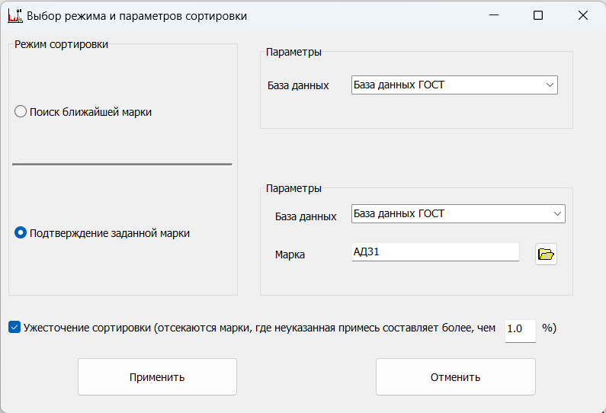
Рис. 26) Окно выбора режима и параметров сортировки.

В режиме «Поиск ближайшей марки» производится поиск соответствующих либо ближайших по составу марок из базы данных, выбранной а параметрах справа.
В режиме «Подтверждение заданной марки» производится проверка на соответствия состава измеренной пробы с заданной маркой (Параметр «Марка») из базы данных, выбранной а параметрах справа. При работе в этом режиме название марки выводится в панели сортировки главного окна либо зеленым цветом (Марка соотв. ХХХХ), если соответствует, либо красным (Марка не соотв. ХХХХ) в противном случае.
Команда Измерение/Сортировка (F2) вызывает Окно с подробным сравнением измеренных концентраций с пределами марок ГОСТа. То же самоее делает нажатие на кнопку Подробнее... справа от названия марки (см. раздел 6.5).

Метрология> - включает команды, используемые при испытаниях анализатора и его поверке. Они описаны в Методике поверки.

6.12.10. Дополнительные команды разделов Методика, Шкала и Базы данных.

Команды этих разделов используются только при создании и редактировании аналитических методик и не используются при работе по готовой методике. Их подробные описания приведены в Руководстве по разработке и редактированию аналитических методик на анализаторе эмиссионном АРГОН-7.

РАБОТА НА АНАЛИЗАТОРЕ

Условия эксплуатации анализатора АРГОН-7
Анализатор должен эксплуатироваться в помещении, удовлетворяющем требованиям, предъявляемым к лабораторным помещениям:
температура окружающей среды: 10–35°С;
атмосферное давление: 84–106,7 кПа (630–800 мм рт. ст.);
относительная влажность (при Т=25°С): не более 80%;
электрическое питание: (220⁺²²₋₃₃) В, (50±2) Гц
Для обеспечения нормальной работы прибора стол со анализатором должен устанавливаться на жестком полу в помещении с низким уровнем вибраций.
При подготовке помещения для установки анализатора следует принять меры, препятствующие проникновению пыли в помещение, особенно, если рядом находится цех: оборудовать помещение приточно-вытяжной вентиляцией с забором воздуха «с улицы».
Анализатор и системный блок внешнего компьютера должны быть заземлены (возможно, через повод заземления кабеля питания).
Следить, что бы сетевой кабель питания анализатора не касался кабеля Ethernet, связывающего внешний системный блок со анализатором.
Не допускать попадание прямого солнечного света на анализатор.
Не размещать рядом электронагреватели и не устраивать сквозняка.
При временном перерыве (более 30 минут) в проведении анализов следует закрыть вентиль аргонового баллона и выйти из рабочей программы, но не рекомендуется выключать анализатор.

Подключение анализатора.
Порядок подключения анализатора:
- Подключить анализатор и монитор к сети переменного однофазного тока 220 В, 50 Гц стандартным сетевым кабелем, входящим в комплект поставки. При использовании стабилизатора сетевого напряжения/UPS к сети переменного однофазного тока 220 В, 50 Гц подключается вход стабилизатора, а к выходным разъемам стабилизатора подсоединяются анализатор и монитор, а также системный блок внешнего компьютера. При использовании монитора со своим блоком низковольтного питания кабель блока питания монитора включается в удлинитель, входящий в комплект стабилизатора, а уже удлинитель подключается к стабилизатору
В исполнении анализатора с передачей данных по кабелю Ethernet. Подключить анализатор к внешнему компьютеру кабелем Ethernet (см. рис. 27). Использовать при этом следует разъем Ethernet на плате расширения (разъем Ethernet материнской платы остается свободным для подсоединения к сети).
- Подключить к системному блоку монитор, клавиатуру и мышь.
- Присоединить к аргоновому баллону редуктор с отрезком полиэтиленовой трубки TPE 6/4, входящий в комплект поставки. Другой конец указанной трубки вставить в быстроразъемный штуцер «АРГОН – ВХОД» на задней панели анализатора.
- К выходу использованного аргона (быстроразъемный штуцер «АРГОН - ВЫХОД» на задней панели анализатора) присоединить полиуретановую трубку TPU 10/8 длиной не менее 2 м, входящую в комплект поставки.
- Подключить вакуумный насос сетевым кабелем, входящим в комплект насоса, к выходному разъему «ПИТАНИЕ НАСОСА» на задней панели анализатора. При наличии на корпусе вакуумного насоса сетевого выключателя следует перевести его в положение «ВКЛЮЧЕНО».
Соединить входной быстроразъемный штуцер вакуумного насоса с быстроразъемным штуцером «К НАСОСУ» на задней панели анализатора отрезком полиэтиленовой трубки TPE 10/8, входящим в комплект поставки.
- Для целей транспортировки со столика анализатора может быть снята стойка прижима анализируемого образца. С помощью крестовой отвертки следует отвернуть винт с боковой стороны держателя прижима, вставить и прикрутить этим винтом стойку с прижимом.

Фотография панели подключений анализатора АРГОН-7 с указанием назначения разъемов, переключателей и штуцеров приведена на рис. 27, а фотографии столика с крышкой и без приведена на рис. 30 и 32.

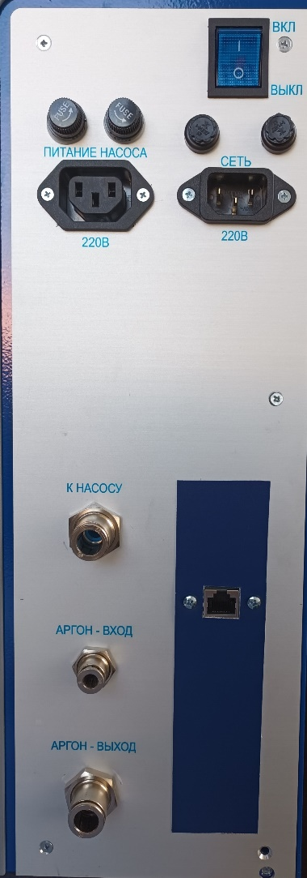

Рис. 27. Панель подключений анализатора АРГОН-7.

Подготовка анализатора к работе.

7.3.1. Перед включением анализатора проверить правильность электрических соединений, а также правильность соединений анализатора, аргонового баллона и вакуумного насоса согласно п. 7.2.
7.3.2. При первом включении прибора вывернуть до конца рукоятку редуктора аргонового баллона. Открыть вентиль высокого давления аргонового баллона. Медленно вращая рукоятку редуктора, поднимаем выходное давление на выходе редуктора до 4 – 5 атм.
7.3.3. При работе со стабилизатором сетевого питания/ UPS требуется обеспечить надлежащее заземление в розетке (зануление категорически запрещено!).
Подключить стабилизатор к сети, включить его кнопкой On (см. описание стабилизатора / ИБП). Через примерно 10-20 сек закончится проверка стабилизатора и загорится светодиод или надпись LINE на экране ИБП.
7.3.4. Включить монитор. Включить тумблер «СЕТЬ» на задней панели анализатора. При наличии электрического питания загорается индикаторная лампа тумблера, а также нижняя кнопка с синей подсветкой на панели управления анализатора.
7.3.5. Включить питание системного блока внешнего компьютера и нажать кнопку запуска внешнего компьютера.
Дождаться загрузки операционной системы. Запустить с управляющего компьютера программу SP, пользуясь ярлыком АРГОН-7 на рабочем столе.
Рассмотрим панель управления (см. рис. 28). На этой панели расположены (сверху вниз):
- зеленая кнопка без подсветки для запуска измерения;
- красная кнопка без подсветки для экстренной остановки измерения;
- переключатель с рукояткой и зеленой подсветкой – для включения и отключения подачи напряжения на искровой генератор (рекомендуется отключать питание искрового генератора при проведении чистки столика). При попытке запуска измерения при отключенном питании искрового генератора будет выдано соответствующее предупреждение;
- самая нижняя кнопка с синей подсветкой служит только для индикации включения питания анализатора, нажимать не обязательно.

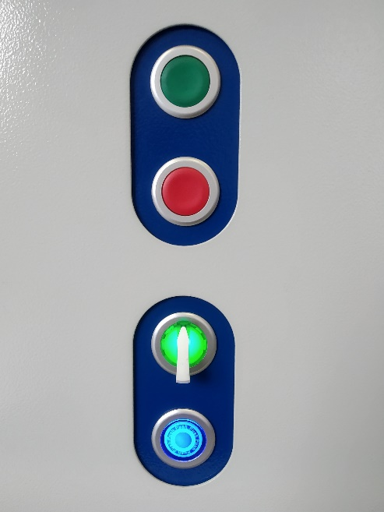
Рис. 28. Панель управления анализатора.

7.3.6. Подготовить для съемки (отшлифовать) образец для профилирования, входящий в комплект поставки анализатора. Номер этого образца совпадает с заводским номером прибора. Переключить программу на аналитическую методику «Стали низколегированные – тест» или аналогичную, если образец для профилирования другого типа сплава (согласно п. 6.3). Несколько раз провести измерение этого образца (согласно п. 6.4), контролируя качество пятна обжига. Фотография типичных пятен обжига приведена на рис. 29. Дополнительный контроль осуществлять по абсолютной интенсивности линий основы сплава (см. п. 6.12.8). Если после проведения измерения на экране появится окно с предупреждением о необходимости Откачки-заполнения (см. рис. 25) и при этом пятна обжига качественные, следует запустить Откачку-заполнение.

После того, как удалось добиться качественных пятен прожига и абсолютная интенсивность линий основы вышла на максимум (для этого обычно хватает 3-5 измерений), можно выполнить команду Сервис/Диагностика (см. п. 6.12.1) для определения необходимости проведения профилирования или откачки-заполнения анализатора.

Если в процессе выполнения команды Сервис/Диагностика появится рекомендация провести Профилирование, следует это сделать согласно п. 6.12.2.

Если в процессе выполнения команды Сервис/Диагностика появится рекомендация провести Откачку-заполнение, следует это сделать согласно п. 6.12.3.

7.3.7. Подготовить для съемки любой образец того типа сплава, с каким Вы предполагаете работать. Переключить программу на соответствующую этому типу сплава аналитическую методику (согласно п. 6.3). Несколько раз провести измерение этого образца (согласно п. 6.4), контролируя качество пятна обжига. Фотография типичных пятен обжига приведена на рис. 29. Дополнительный контроль осуществлять по абсолютной интенсивности линий основы сплава (см. п. 6.12.5).

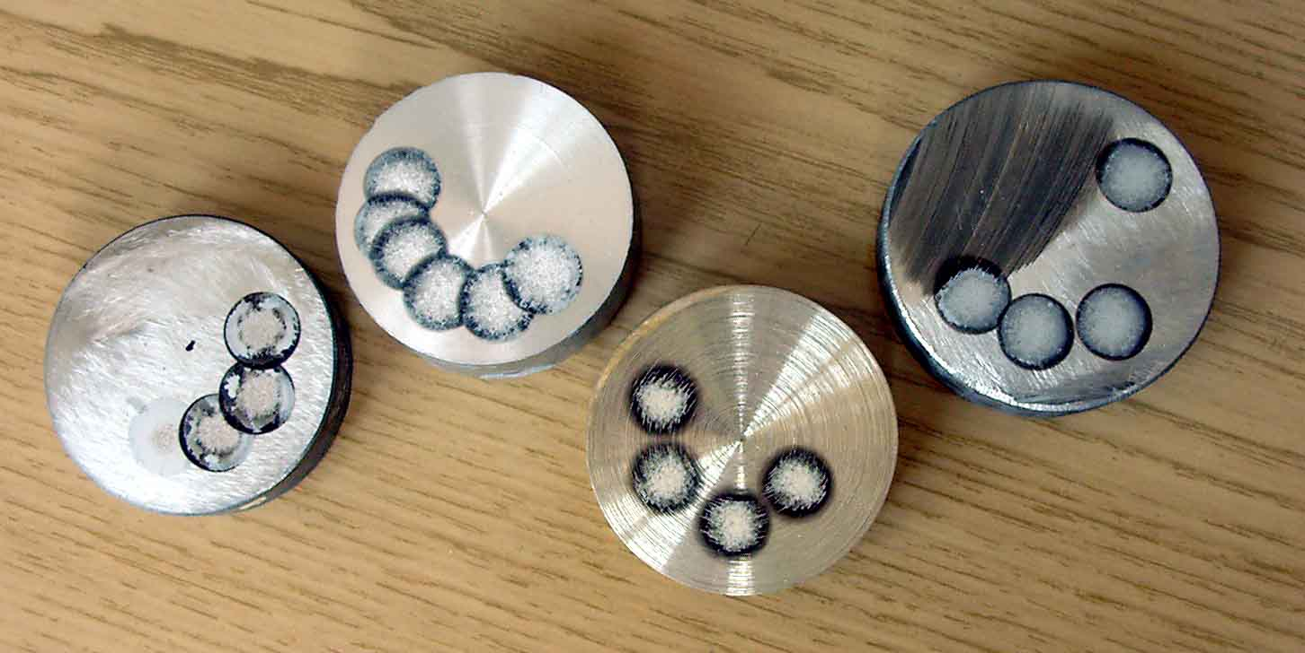
Рис. 29. Характерный вид пятен обжига на образцах разных типов сплава.

7.3.8. Для проверки правильности показаний сделать серию измерений контрольного образца для установленной аналитической методики и сравнить результаты с таблицей, приведенной в описании аналитической методики. При наличии существенных систематических отклонений контрольных значений концентраций для элементов, указанных в описании аналитической методики, провести корректировку методики согласно п.6.9 или ввести поправки согласно п.6.10.

Анализатор готов к съемке рабочих образцов по заданной методике.

Проведение измерений.

Загрузка аналитической методики.

Перед началом измерений образцов определенного типа сплава следует проверить, что загружена аналитическая методика (АМ), соответствующая данному типу сплава, и при необходимости загрузить другую АМ согласно п. 6.3.

Подготовка к проведению измерений образцов.
Форма и размеры образцов, подлежащих анализу, должны как можно ближе соответствовать форме и размеру используемых в качестве контрольных стандартных образцов. При анализе прутков или крупногабаритных деталей отклонения результата будут, скорее всего, невелики.
Подготовка столика.
Если на приборе анализируются несколько разных типов сплавов, необходимо чистить камеру столика при переходе от одного типа сплавов к другому. Если не делать этого, то остатки материала предыдущего типа сплава будут давать завышенный результат при измерении сплава нового типа. Например, если ранее анализировались латуни, а затем анализируются алюминиевые сплавы, то, не почистив камеру, можем получить завышенные значения по меди и цинку. Процедура чистки камеры см. п. 7.6 b) и рис. 30.
Подготовка поверхности образца.
Для алюминиевых, медных (меди технической, бронз, латуней), цинковых, свинцовых, оловянных сплавов лучшие результаты дает заточка образца на токарном станке. Для твердых сплавов (сталей, чугуна, никелевых, титановых сплавов и т.д.) лучше использовать шлифовальную машину или наждачный круг. Старайтесь при заточке на круге не заваливать края образцов.
Наличие шлаковых включений, трещин или пор на поверхности образца приводит, как правило, к плохим пятнам обжига и, как следствие, к плохим результатам анализа.

Последовательность измерения:

- Установить образец на столик так, чтобы закрыть отверстие столика, и с помощью прижима прижать образец к поверхности столика. Используйте рукоятку прижима для подстройки прижима под образцы разной высоты.
- Для начала новой серии измерений подать команду Измерение/Новый образец (или кнопка Новый на панели инструментов программы), затем ввести новое имя (или номер).
- Для проведения измерения надо выполнить команду Измерение/Старт (можно всю эту команду заменить одним нажатием клавиши <Enter> или нажатием зеленой кнопки на панели управления анализатора или нажатием кнопки Старт на панели инструментов программы). Дальнейший процесс происходит автоматически и описан в п. 6.4.

Для получения результата анализа следует провести серию не менее 2 измерений образца и взять выведенное на экран среднее значение. При проведении измерений следует контролировать качество пятен обжига и величину абсолютной интенсивности линий основы
При значительном расхождении значений двух параллельных измерений рекомендуется провести еще одно параллельное измерение. Обычно значения выпадают сразу по нескольким элементам (из-за ошибки в установке образца, или плохое место на образце). В этом случае лучше переделать выпавшее измерение, как описано в п. 6.6.

Процесс корректировки АМ:

При работе на приборе оператор обязан проводить регулярную проверку правильности показаний прибора по одному или нескольким контрольным образцам, указанным в описании аналитической методики.
Для уменьшения систематических ошибок анализа необходимо проводить проверку показаний прибора каждые 6 часов, а также при значительном изменении температуры (более чем на 5 градусов).
Проверка показаний прибора основана на сравнении значений концентраций, полученных при измерении контрольного образца со значениями, указанными в описании аналитической методики.
В качестве контрольных образцов выбираются один или несколько образцов либо из комплекта СО, либо производственная проба, в котором (которых) содержатся в значимых концентрациях все интересующие элементы.
При расхождении измеренных и контрольных средних значений концентраций, систематически превышающем величину случайного разброса измерений, необходимо провести Корректировку АМ.
Последовательность проведение корректировки подробно описана в п.6.9.

Возможные неисправности и способы их устранения

Возможные неисправности и указания по их устранению приведены в таблице 2
Таблица 2.
Описание неисправностей | Возможные причины | Указания по устранению неисправностей
При запуске рабочей программы появляется сообщение «Система регистрации не отвечает» | Нет соединения по Ethernet кабелю.  Попытка запустить программу SP, когда одна копия программы уже запущена. | Проверить подключение кабелей.  Выключить анализатор и вновь включить через 1 минуту.
При запуске рабочей программы появляется сообщение «Невозможно установить связь с системой управления спектрометра» | Не включено питание анализатора.  Нет соединения по Ethernet кабелю. | Включить питание анализатора кнопкой Сеть на задней панели.  Проверить подключение кабелей. Нажать кнопку Повтор.
Зависание программы во время экспозиции – экспозиция останавливается на 5 секунд и более, при этом программа должна отключить искру и выдать сообщение: «Прервалась связь с системой регистрации. Дальнейшая работа программы невозможна. Выйдите из программы и перезагрузите компьютер» | Сбой искрового генератора | Если программа не отключила искру, отключить ее красной кнопкой панели управления. Перезагрузить компьютер, повторить измерение.

В случае других неисправностей обращаться на предприятие-изготовитель.

ТЕХНИЧЕСКОЕ ОБСЛУЖИВАНИЕ

Для поддержания прибора в рабочем состоянии необходимо своевременно выполнять следующие операции по обслуживанию:

a) Проверка контрольного образца и при необходимости корректировка АМ - каждые 8 часов.

b) Чистка камеры столика - 1 раз в 2 дня. Проводить только при отключенном питании искрового генератора!
- Выйти из программы анализатора.
- Выключить питание искрового генератора переключателем на панели управления (зеленая подсветка переключателя должна погаснуть).
- Cнять вставку с крышки столика.
- При помощи экстрактора, входящего в комплект поставки, снять защитное керамическое стекло камеры столика и протереть его сухой бязью.
- Протереть бязью, слегка смоченной спиртом, нижнюю поверхность крышки столика и саму камеру столика. Не допускается смачивать бязь водой или водкой. Бязь должна быть только слегка смочена, не следует допускать заливания камеры.
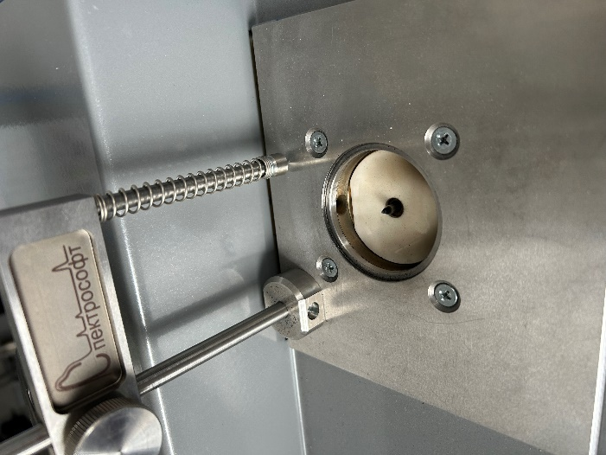
Рис. 30. Столик со снятой вставкой. Виден электрод и защитное стекло.
- Поставить на место защитное стекло.
- Поставить на место вставку.
- Включить питание искрового генератора.
- Войти в программу анализатора.

с) Замена фильтра – не реже 1 раза в месяц.

Фильтр расположен на левой боковой стенке анализатора под съемной крышкой.

d) Установка межэлектродного промежутка – 1 раз в 6 месяцев. Проводить только при отключенном от сети анализаторе!

Для этого отвернуть заглушку с правой стороны столика, являющуюся одновременно калибром, и специальной отверткой (шестигранная 2мм), входящей в комплект поставки, ослабить винт крепления подставного электрода, находящийся в глубине столика, тем самым освободив электрод. С помощью калибра, входящего в комплект поставки, прижать электрод (см. рис. 31, обратите внимание – резьба заглушки должна быть сверху, а не наоборот), после чего зажать винт крепления. Снова завернуть заглушку.
Важно! Для ослабления винта крепления подставного электрода достаточно сделать не более одного оборота отвертки. Если электрод не выскакивает сам под действием пружины, можно помочь ему с помощью пинцета или плоскогубцев.
Обязательно проверить, что электрод надежно зажат – это можно сделать при помощи пинцета. Ни в коем случае нельзя допускать короткого замыкания между электродом и образцом – это может привести к выходу из строя генератора искрового разряда.

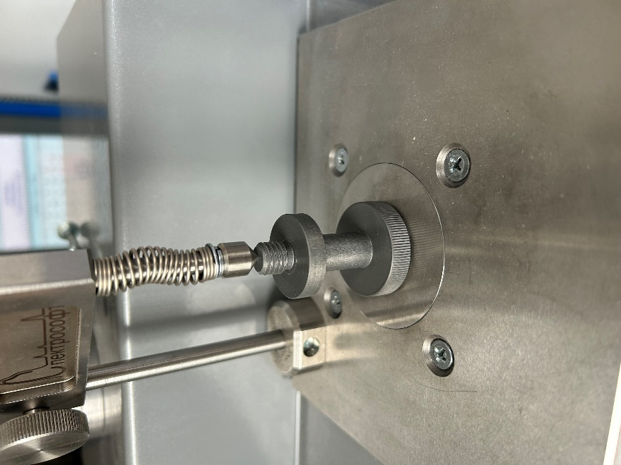
Рис.31. Установка межэлектродного промежутка при помощи калибра.

e) Сервис/Диагностика - 1 раз в 2 дня.

f) Профилирование
– по требованию команды Сервис/Диагностика.

g) Процедура откачки/заполнения аргоном
– при появлении после измерения предупреждения о снижении прозрачности в области вакуумного ультрафиолета (см. рис. 25, при этом убедитесь, что прожиг был качественный, когда прожиг плохой (белое пятно), программа может выдать ложное требование откачки/заполнения)
- по требованию команды Сервис/Диагностика.

h) Чистка анализатора от пыли, полировка входной линзы – (1 раз в 3 месяца). Проводить только при отключенном от сети анализаторе!

Чистка анализатора от пыли.

- Снять крышку столика с прижимом.
- Снять верхнюю крышку анализатора (крепится винтами М3 спереди и сзади).
- Перекрыть подачу аргона от баллона.
- Вынуть трубку, подающую аргон, из быстроразъемного штуцера на задней панели, предварительно нажав на кольцо штуцера.
- Заткнув выходной торец трубки пальцем, снова включить подачу аргона.
- Продуть потоком аргона внутреннее пространство анализатора, включая блоки питания, блок генератора (расположен непосредственно под столиком, можно снять с него переднюю стенку).
- Отключить подачу аргона.

Чистка входной линзы оптического блока служит для увеличения потока света от искрового разряда, входящего в оптический блок.

- Отвернуть заглушку для регулировки электрода справа от столика.
- Отсоединить два разъема с левой стороны блока генератора (прикреплен непосредственно под столиком) – разъем питания (витая пара желтый / черный) и разъем управления (ленточный кабель). Отсоединить трубку для отвода аргона от столика (диаметром 10мм), предварительно нажав на кольцо быстроразъемного штуцера. Отсоединить трубку подвода аргона диаметром 6мм (аналогично).
- Снять столик вместе с блоком разряда, отвернув 2 винта М6, крепящих столик к центральной стенке, при помощи шестигранной отвертки HEX5 (см. рис. 32).

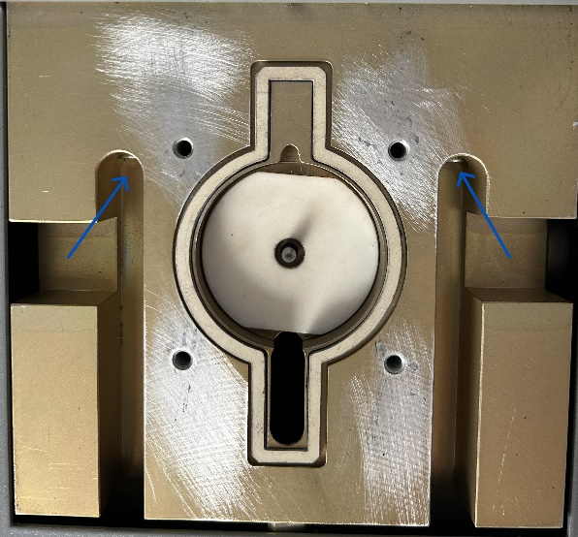
Рис. 32. Столик без крышки. Винты крепления отмечены синими стрелками.

- Для модификаций АРГОН-7АЛ и АРГОН-7АЛ перед снятием столика необходимо отсоединить втулку со световодом, отводящим часть излучения к дополнительному оптическому блоку (см. рис. 33).
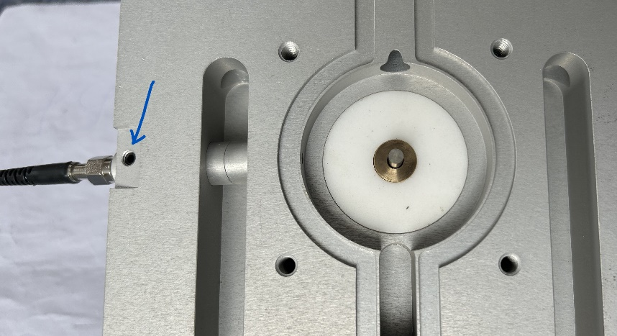
Рис. 33. Столик без крышки. Винт крепления втулки световода отмечен синей стрелкой.

После отсоединения втулки световода рекомендуется снять колпачок с торца втулки, достать и почистить ацетоном защитное стеклышко, затем поставить защитное стеклышко назад и закрыть колпачком.
- После снятия столика с блоком разряда получаем доступ к входной линзе оптического блока. Прежде всего обратите внимание на резиновое кольцо вокруг линзы. Оно может прилипнуть к поверхности снятого столика или просто упасть вниз. Задача – не потерять его, без этого кольца нормального искрового разряда не получится! Чтобы иметь доступ к обеим сторонам входной линзы, рекомендуется снять втулку с линзой, отвернув 4 потайных винта М4.
- Признаки загрязнения входной линзы: радужная пленка напыления на линзе, которую лучше видно при освещении настольной лампой или фонариком; следы пыли или черного порошка, который обычно бывает под крышкой столика. Рекомендуется полировать линзу, даже если радужная пленка не наблюдается. Для чистки линзы и удаления радужной пленки применяется полировка линзы полировальным порошком «Крокус» или сигаретным пеплом (лучший полировальный порошок из имеющихся под рукой) – смоченная спиртом бязь обмакивается в пепел и полируется вращательными движениями, и так несколько раз, затем протирается просто бязью со спиртом, и в конце – сухой бязью.
- Собираем все в обратном порядке.
- Проверить наличие резиновой прокладки вокруг линзы. Установить столик с блоком разряда на направляющие и привернуть к центральной стенке 2-мя винтами М6. Присоединить к столику трубки подачи и отвода аргона, вставить разъемы питания и управления в блок генератора.
- Поставить на анализатор верхнюю крышку, прикрепить ее винтами М3, затем поставить крышку столика, затем заглушку для регулировки электрода. Вставить трубку подачи аргона в штуцер на задней панели до упора.
Включить анализатор, продуть аргоном не менее 20 минут, попробовать в работе.

Приложение 1.

Анализатор АРГОН-7. Схема соединений.

Редуктор
4-5атм

220 В, 50 Гц
АРГОН ВЧ
Трубка TPE 6/4

Стабилизатор сетевого напряжения /UPS
Трубка TPE 10/8

Баллон с аргоном ВЧ 99,998%

Насос вакуумный

АРГОН -ВЫХОД
АРГОН - ВХОД
К НАСОСУ
Питание насоса
СЕТЬ
Трубка TPU 10/8

Системный блок

Анализатор

Ethernet

Монитор
Мышь

Клавиатура

8. ЛИТЕРАТУРА

Тёрёк Т., Мика Й., Гегуш Э. Оптико-эмиссионный спектральный анализ: Пер. с англ. М.: Мир. 1982. Ч. 1, 286 с.; ч. 2, 464 с.
Вайнфорднер Дж. Спектроскопические методы определения следов элементов: Пер. с англ. М.: Мир. 1979. 495 с.

